Организационно-хозяйственная часть
Наименование |  | Назначение
Входная группа. Гардероб. (Главный корпус)  Бескудниковский бульвар дом 59А строение 1 (1 этаж)  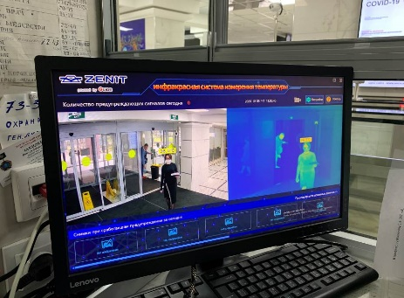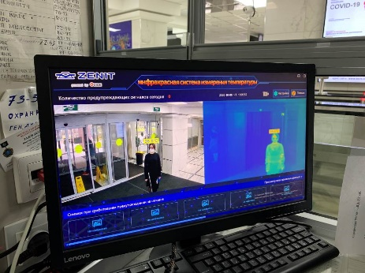  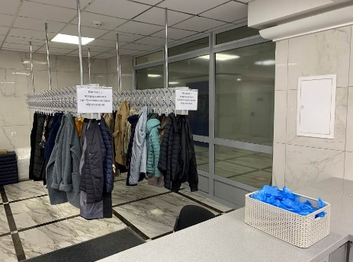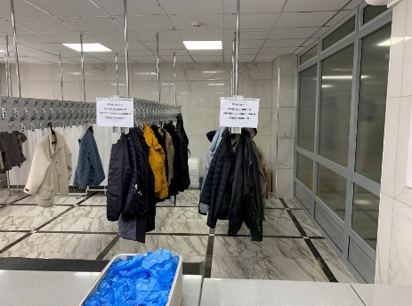  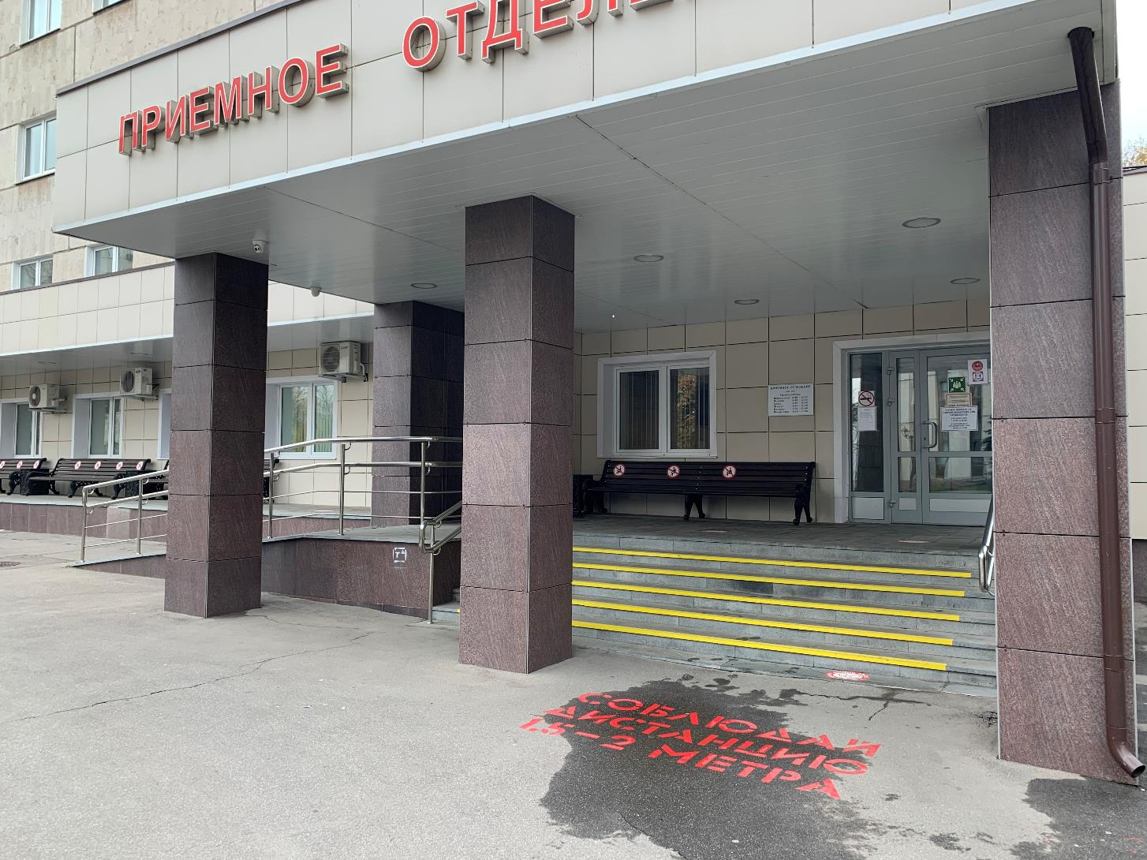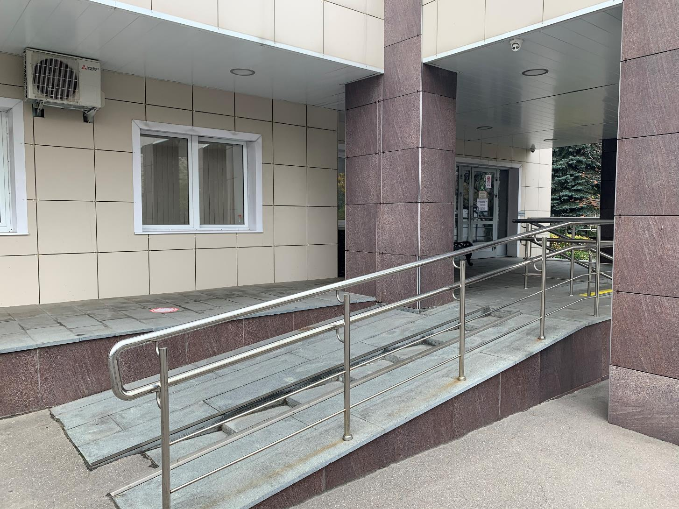  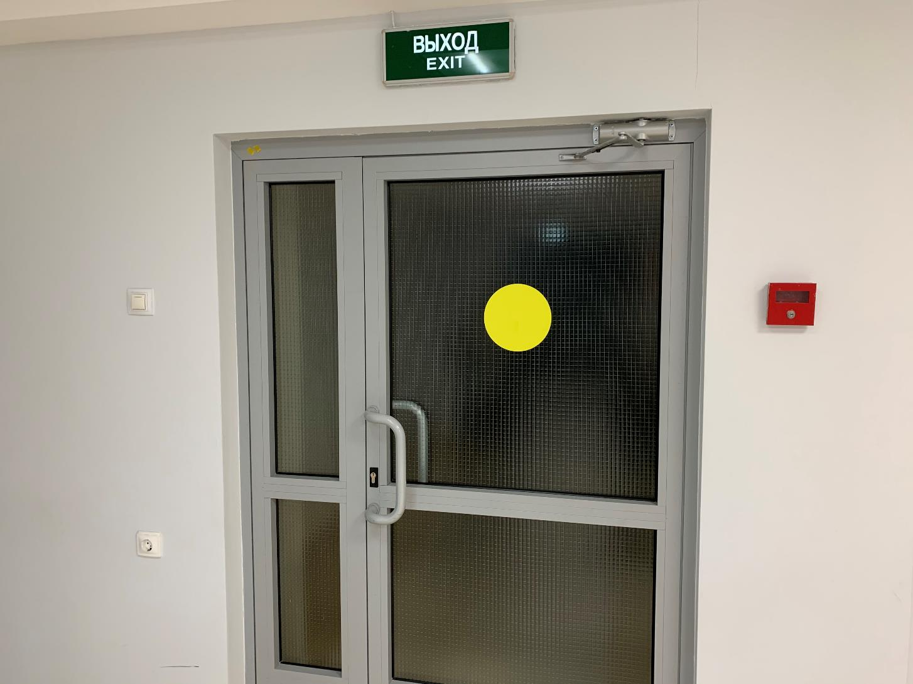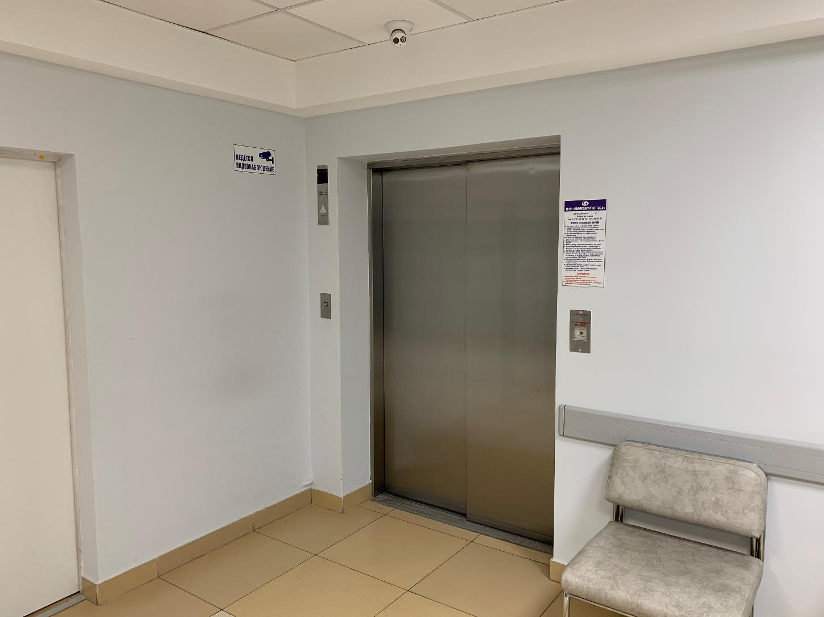 |  | Вход в главный корпус для обучающихся всех групп. Контрольно-пропускной пункт, пост охраны. Инфракрасная термометрия. Гардероб для обучающихся.
Буфет. (Главный корпус)  Бескудниковский бульвар дом 59А строение 1 (1 этаж)  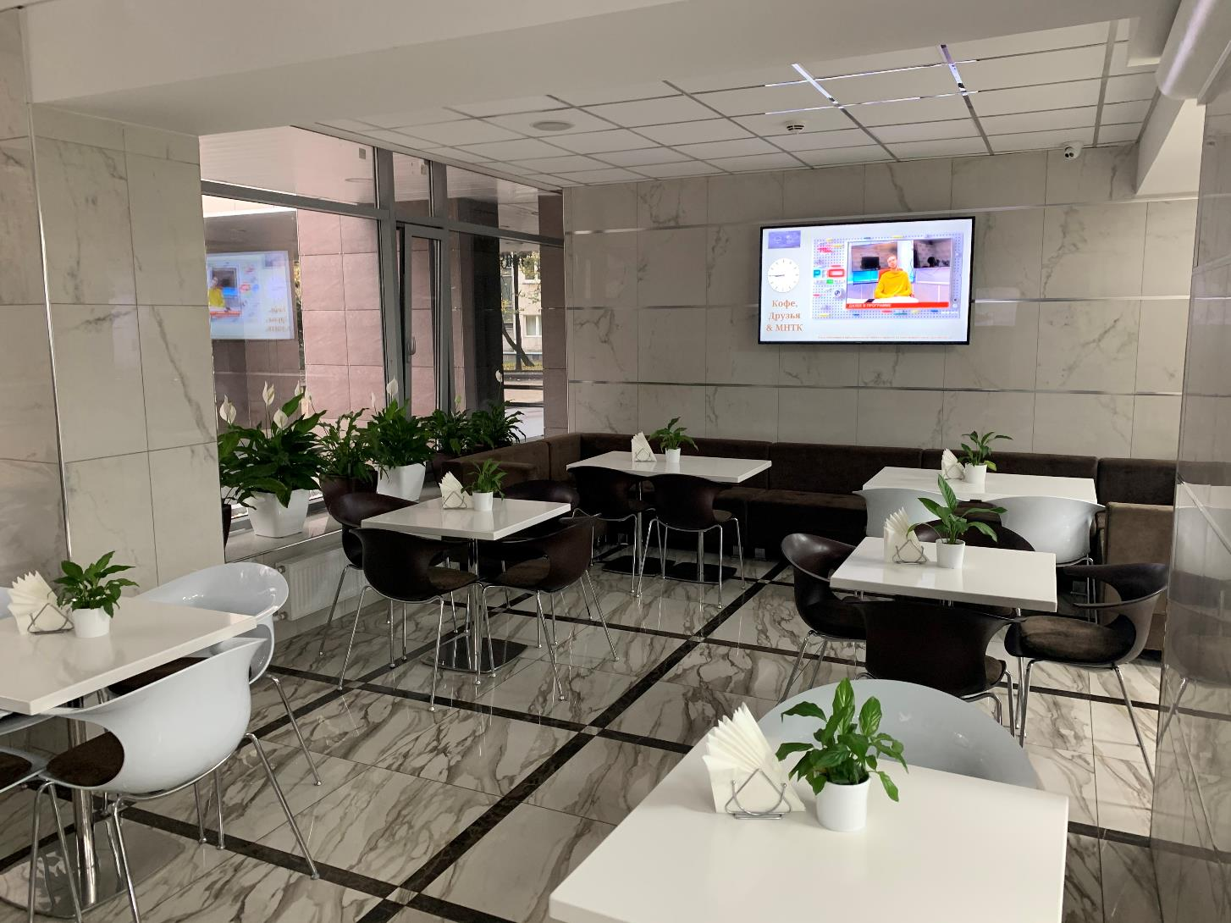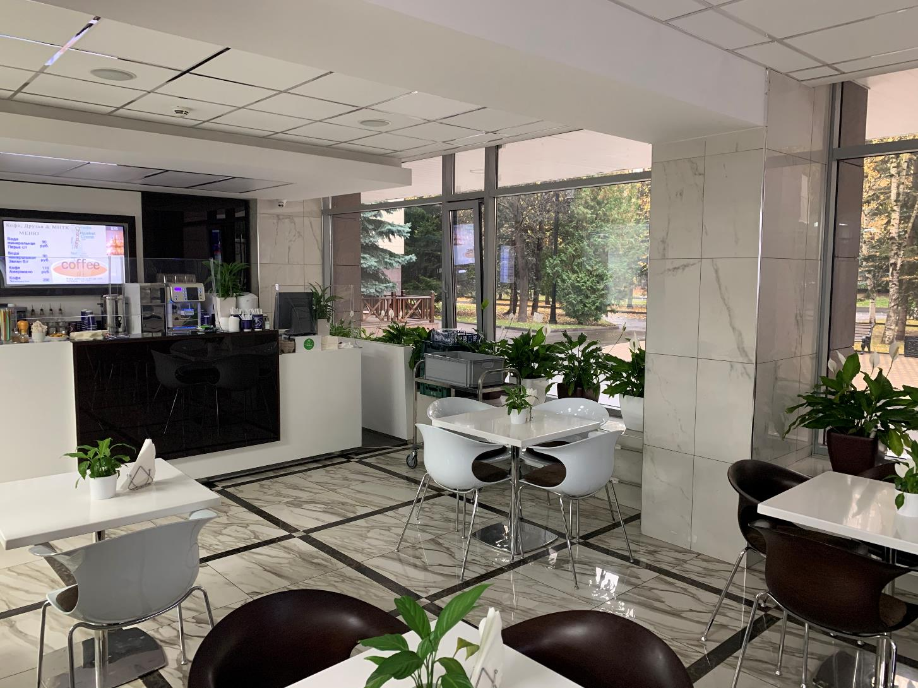  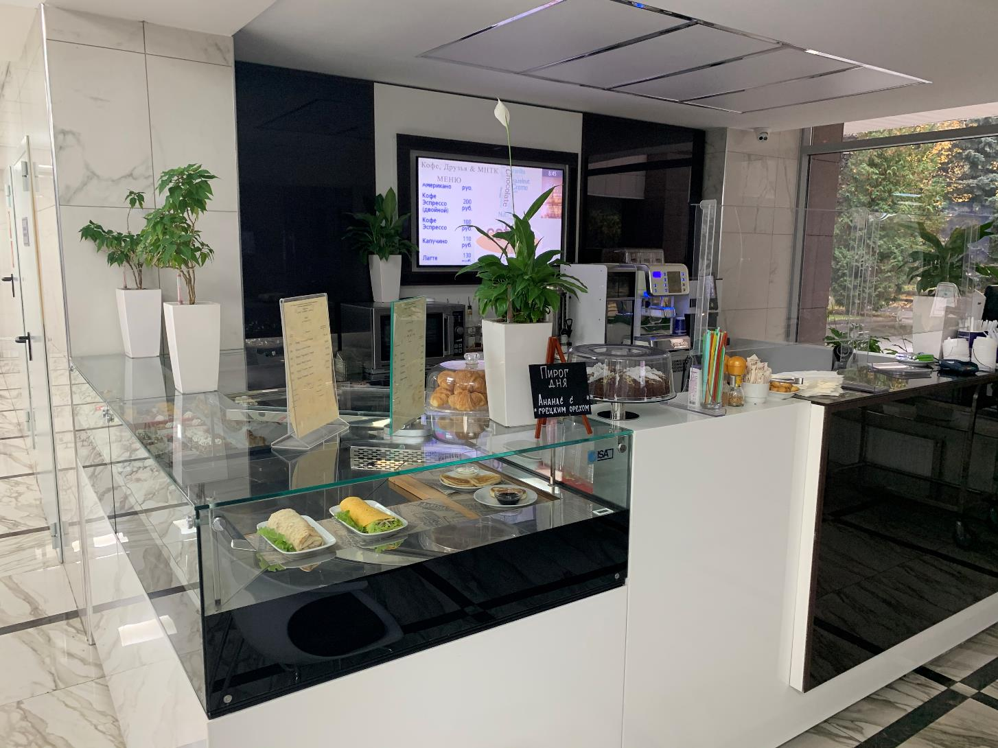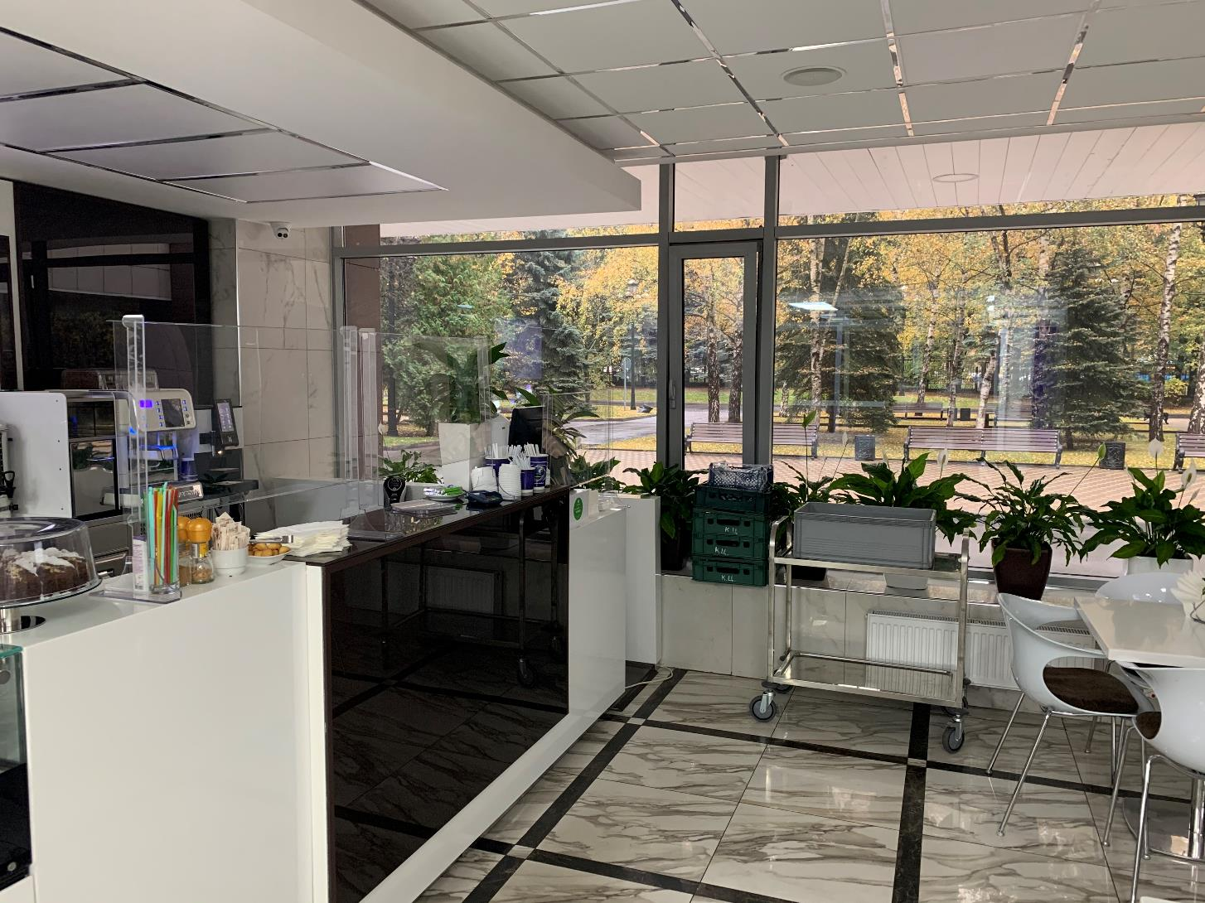 |  | Принятие горячих и холодных закусок, кондитерских изделий, напитков. Обслуживаются обучающиеся всех групп.
Столовая. (Главный корпус)
Бескудниковский бульвар дом 59А строение 1 (1 этаж)

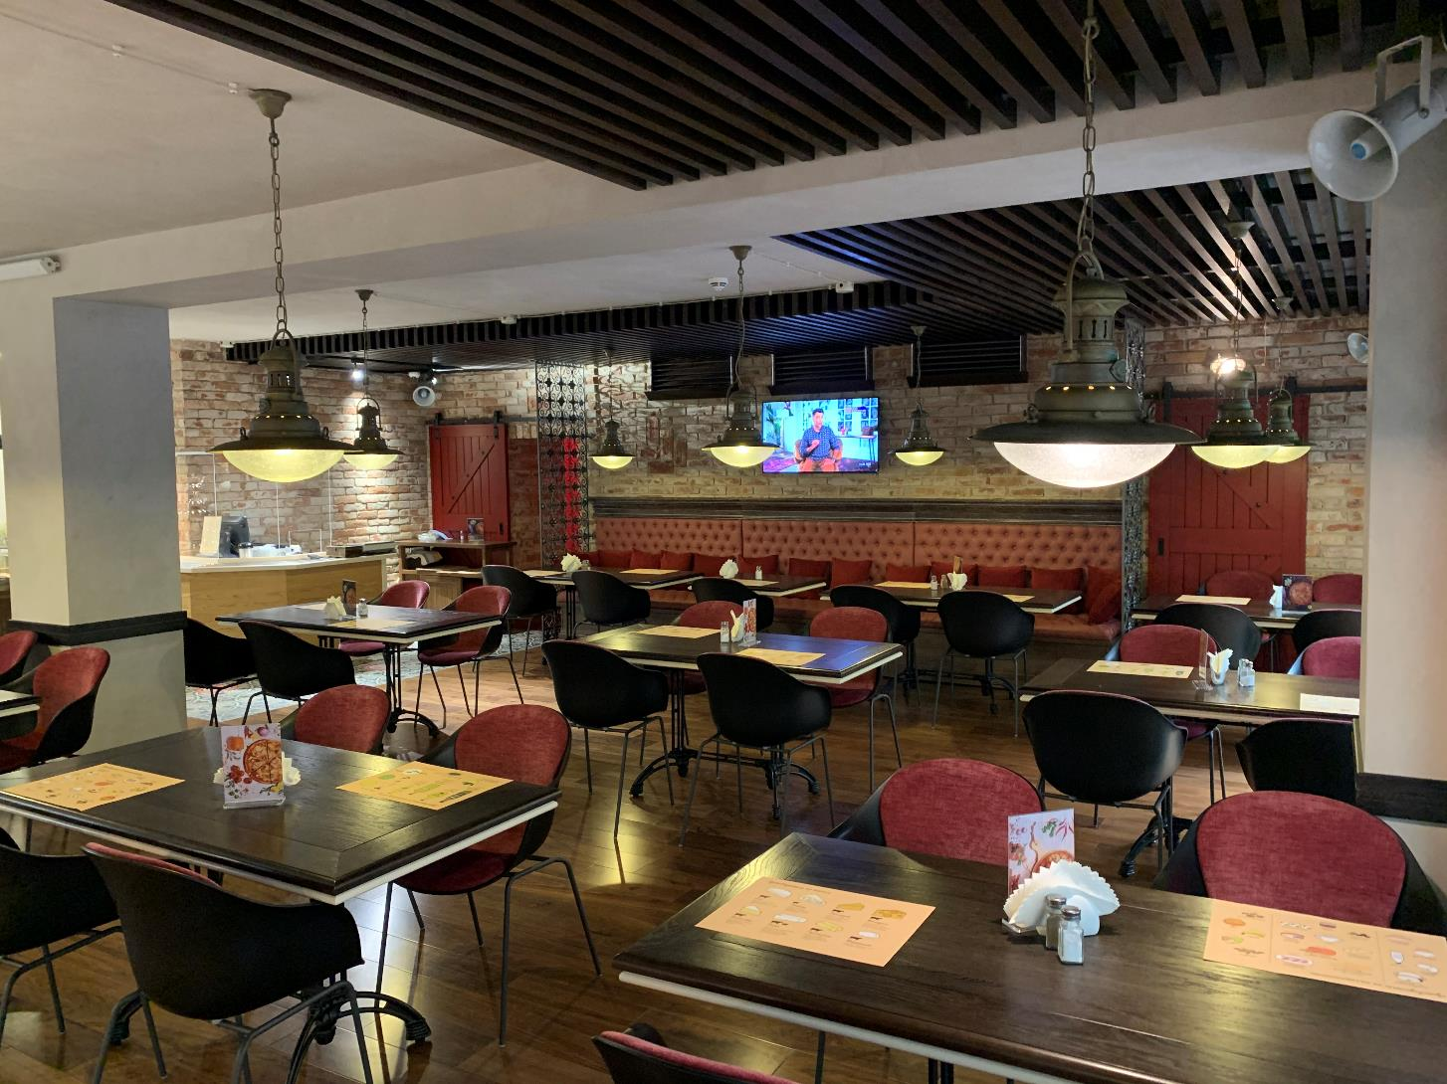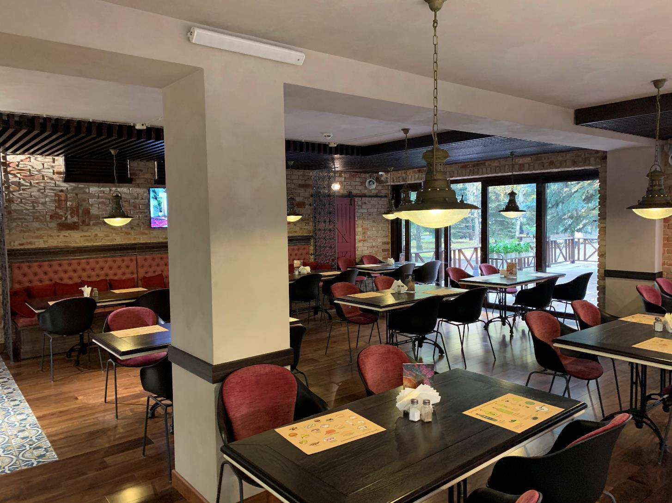

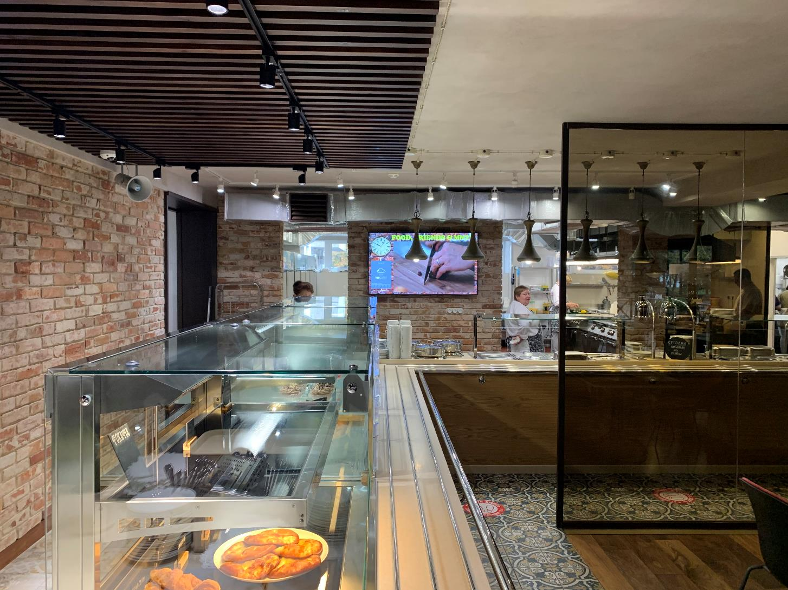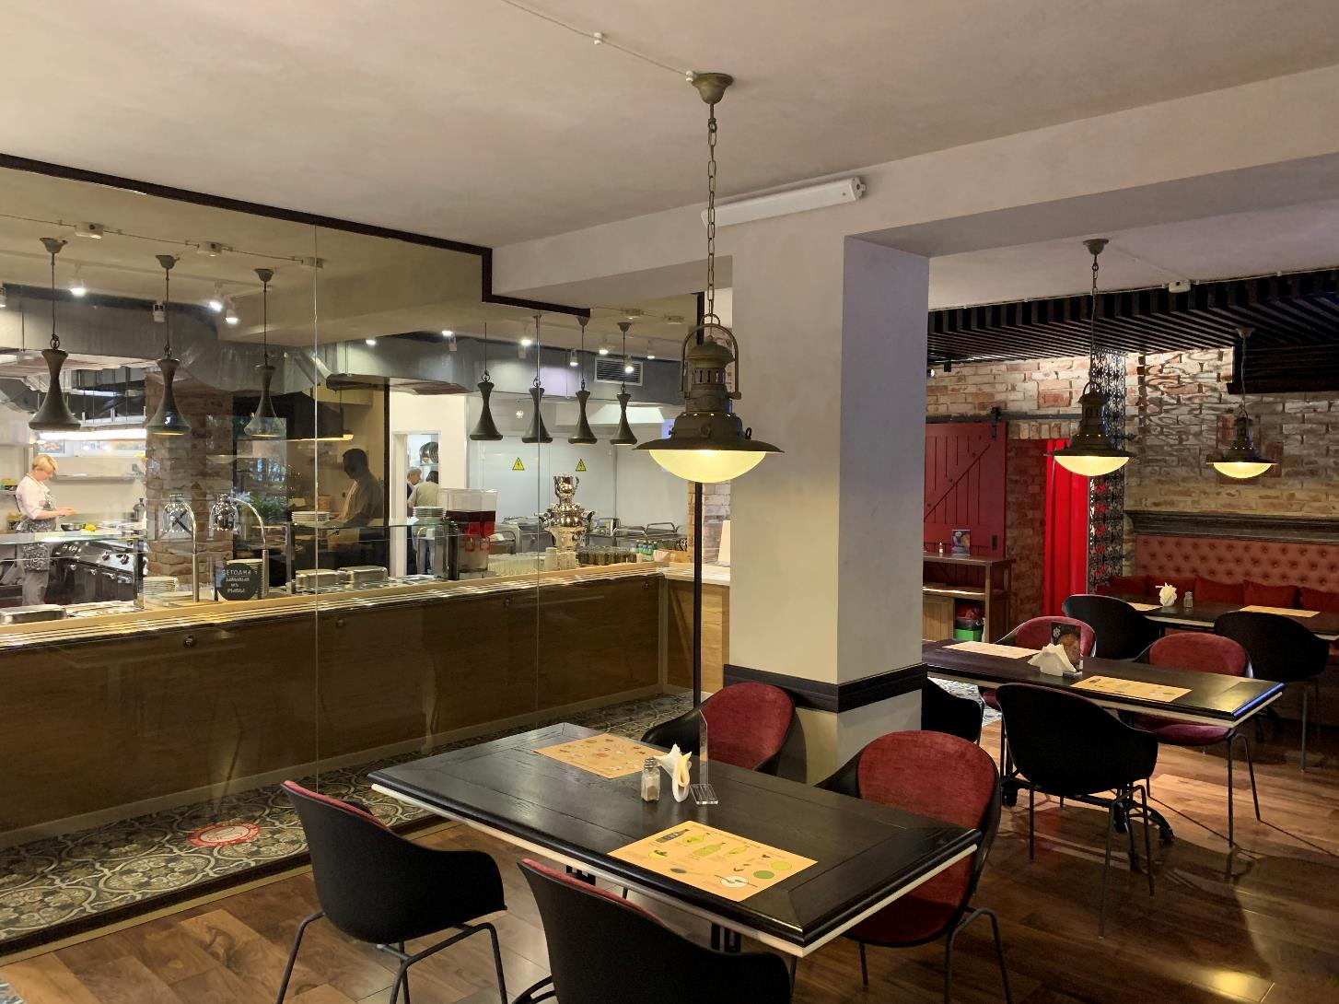

Паспорта аудиторий Института непрерывного профессионального образования
Наименование аудиторий | Оснащенность учебных кабинетов
№ 601  Бескудниковский бульвар дом 59А корпус 4 (50,1 м²)  Симуляционная аудитория.  Лаборатория учебная.  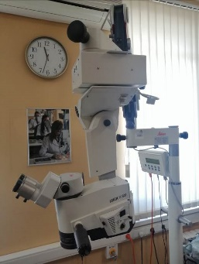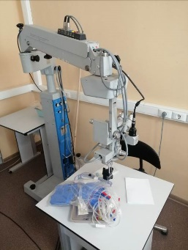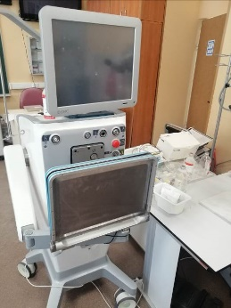  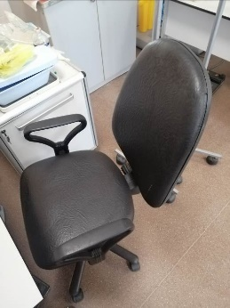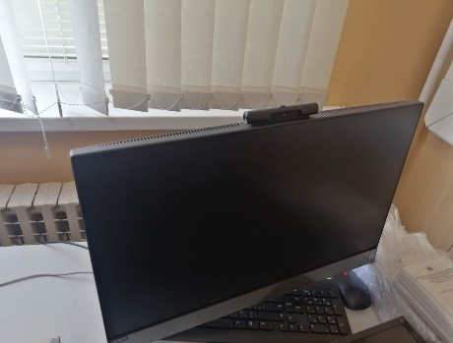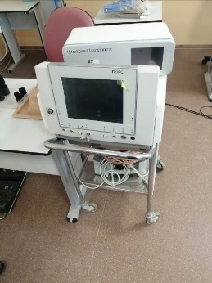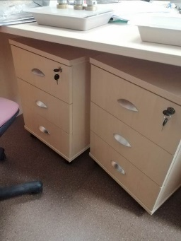  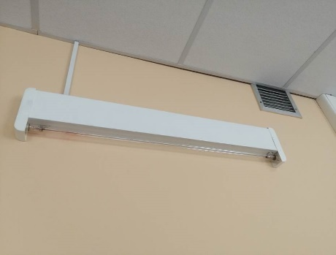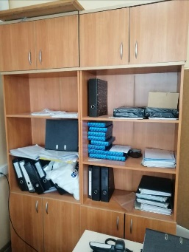 | Перечень материально-технического учебно-методического  и программного обеспечения аудитории № 601  - Лампа для кварцевания -2 шт.  - Микроскоп гистологический LEICA DME – 1 шт.  - Микроскоп операционный – 8 шт.  - Моноблок Lenovo – 1 шт.  - Стол – 11 шт.  - Стул – 10 шт.  - Тумба – 6 шт.  - Устройство для фиксации глаз – 7 шт.  - Шкаф – 3 шт.  - Система хирургическая офтальмологическая EVA-8000 с принадлежностями – 1 шт.  - Система хирургическая офтальмологическая CONSTELLATION – 1 шт.  - Система хирургическая симулятор Eyesi – 1 шт.  - ПО Microsoft Windows 10 Корпоративная версия 2020  - ПО Microsoft Office профессиональный плюс 2019
№501  Бескудниковский бульвар дом 59А корпус 4 (49,96м²)  Учебная аудитория для проведения лекционных, практических, семинарских занятий, кабинет информационных технологий  Помещение оснащено компьютерной техникой с возможностью подключения к сети "Интернет" и обеспечением доступа в электронную информационно-образовательную среду организации. Компьютерная аудитория, для проведения текущего контроля и промежуточной аттестации по дисциплинам.  Помещение для обеспечения доступа в электронную информационно-образовательную среду организации в т.ч. электронная библиотечная система.  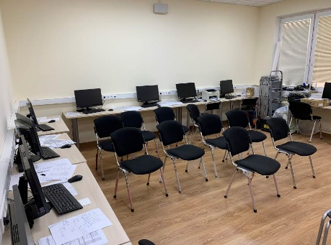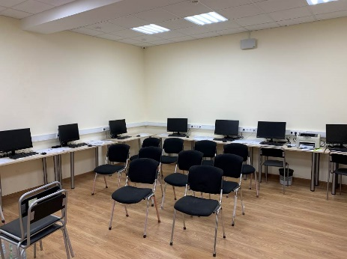 | Перечень материально-технического учебно-методического  и программного обеспечения аудитории № 501  - Стол – 16 шт.  - Стул – 30 шт.  - Кресло преподавателя – 1 шт.  - Моноблок Lenovo – 15 шт.  - МФУ HP Laser Jet – 1 шт.  - ПО Microsoft Windows 10 Корпоративная версия 2020  - ПО Microsoft Office профессиональный плюс 2019 | Аспирантура 3 года (COVID).  Дисциплины:  НИД и все дисциплины по аспирантуре кроме практик.
№ 502  Бескудниковский бульвар дом 59А корпус 4 (27,8 м²)  Учебная аудитория для проведения лекционных, практических, семинарских занятий (мультимедийный) для проведения текущего контроля и промежуточной аттестации по дисциплинам.  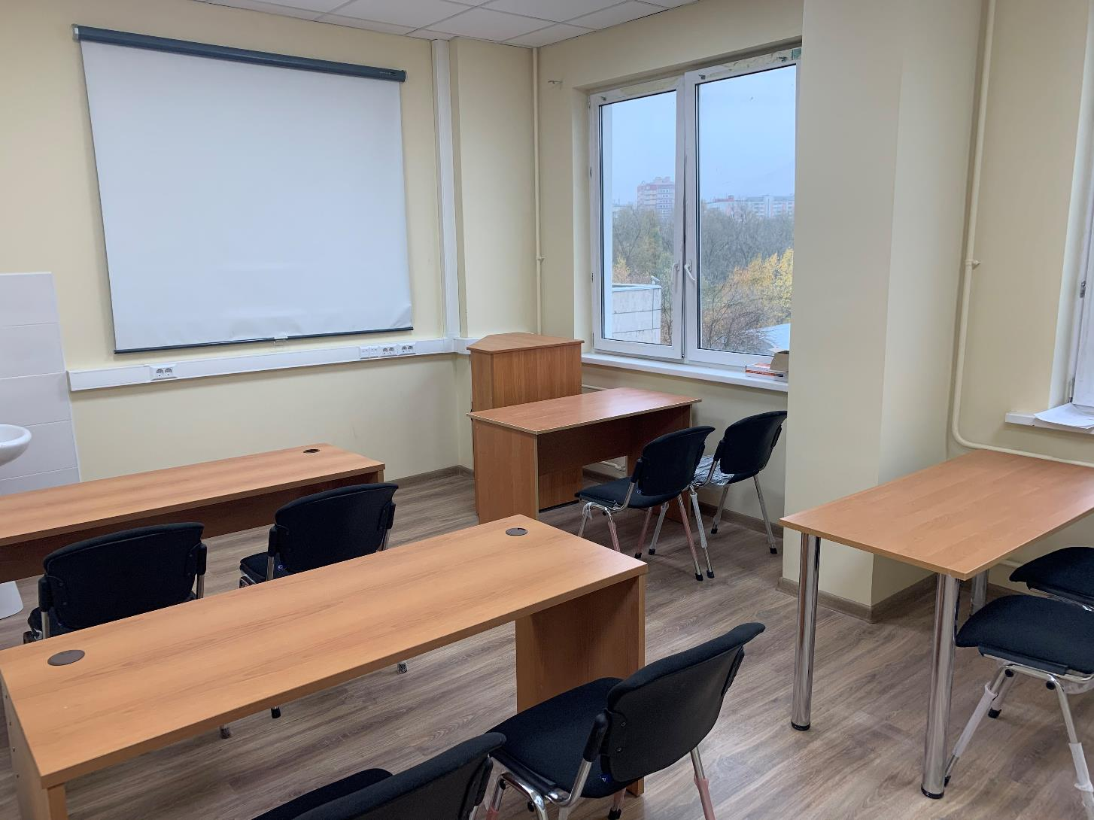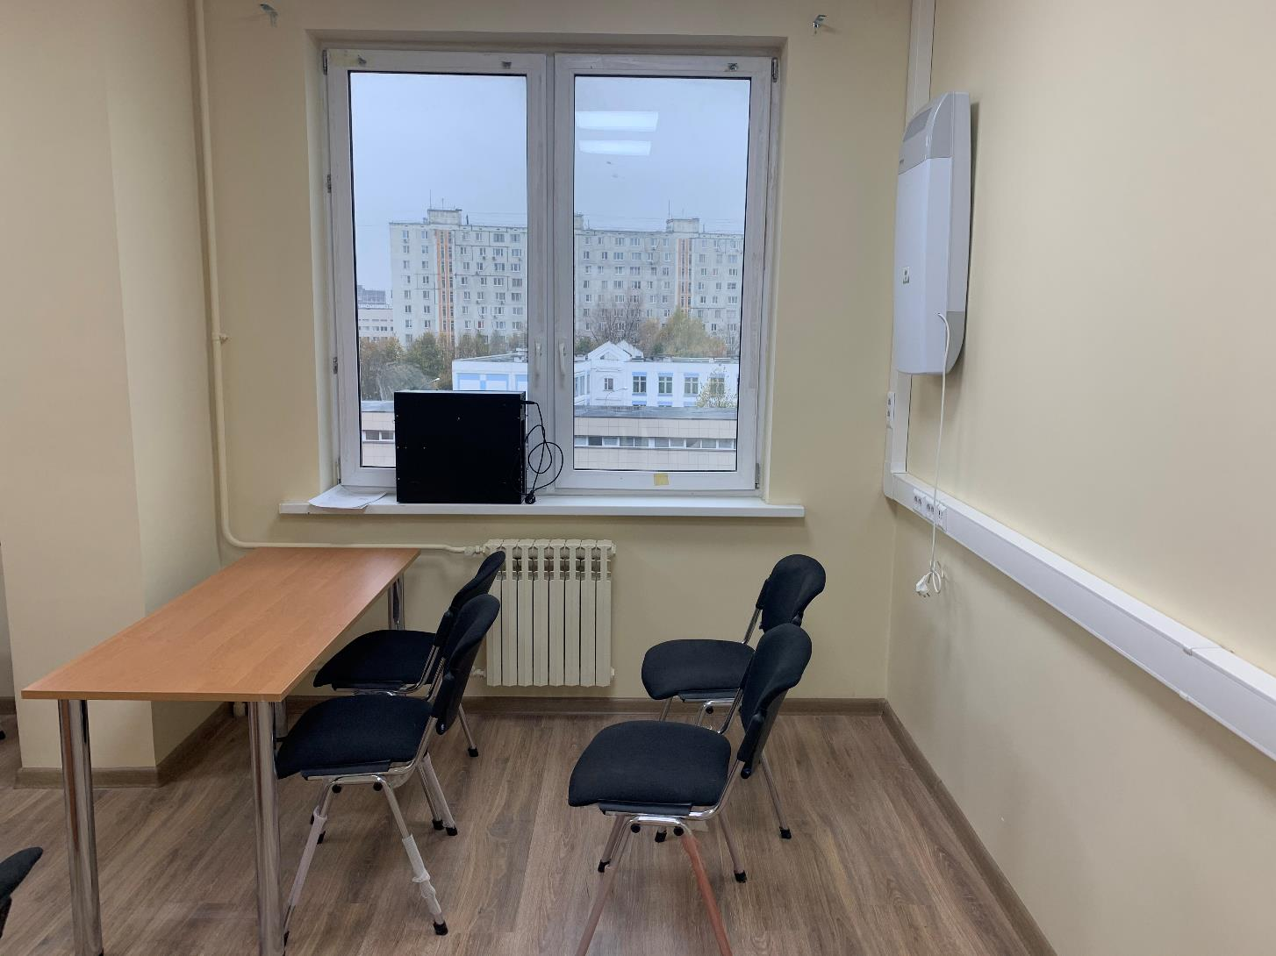 | Перечень материально-технического учебно-методического  и программного обеспечения аудитории № 502  - Стол – 4 шт.  - Стул – 10 шт.  - Проектор NEC – 1 шт.  - Экран – 1 шт.  - Акустическая система – 1 шт.  - Моноблок Lenovo – 1 шт.  - ПО Microsoft Windows 10 Корпоративная версия 2020  - ПО Microsoft Office профессиональный плюс 2019 | Аспирантура 1 года.  Все дисциплины по плану кроме практик.
№ 503  Бескудниковский бульвар дом 59А корпус 4 (6 м²)  Помещение для хранения и профилактического обслуживания оборудования.  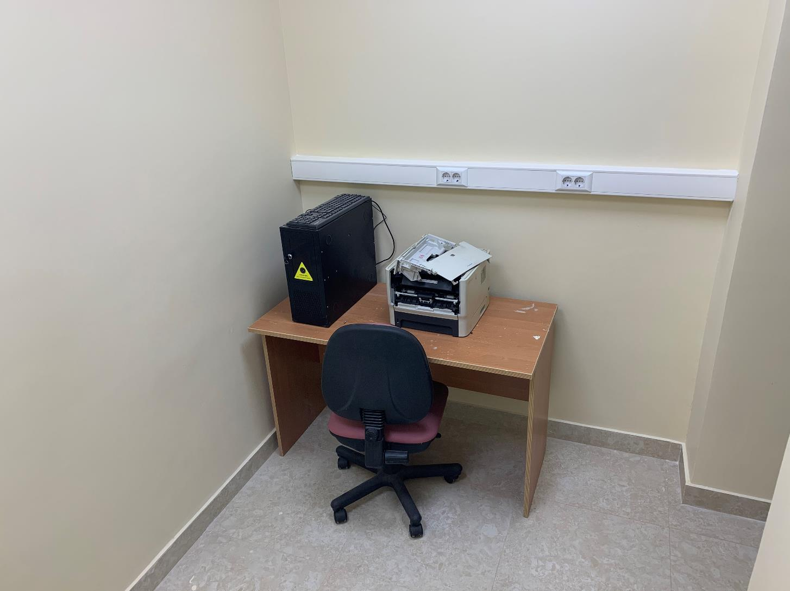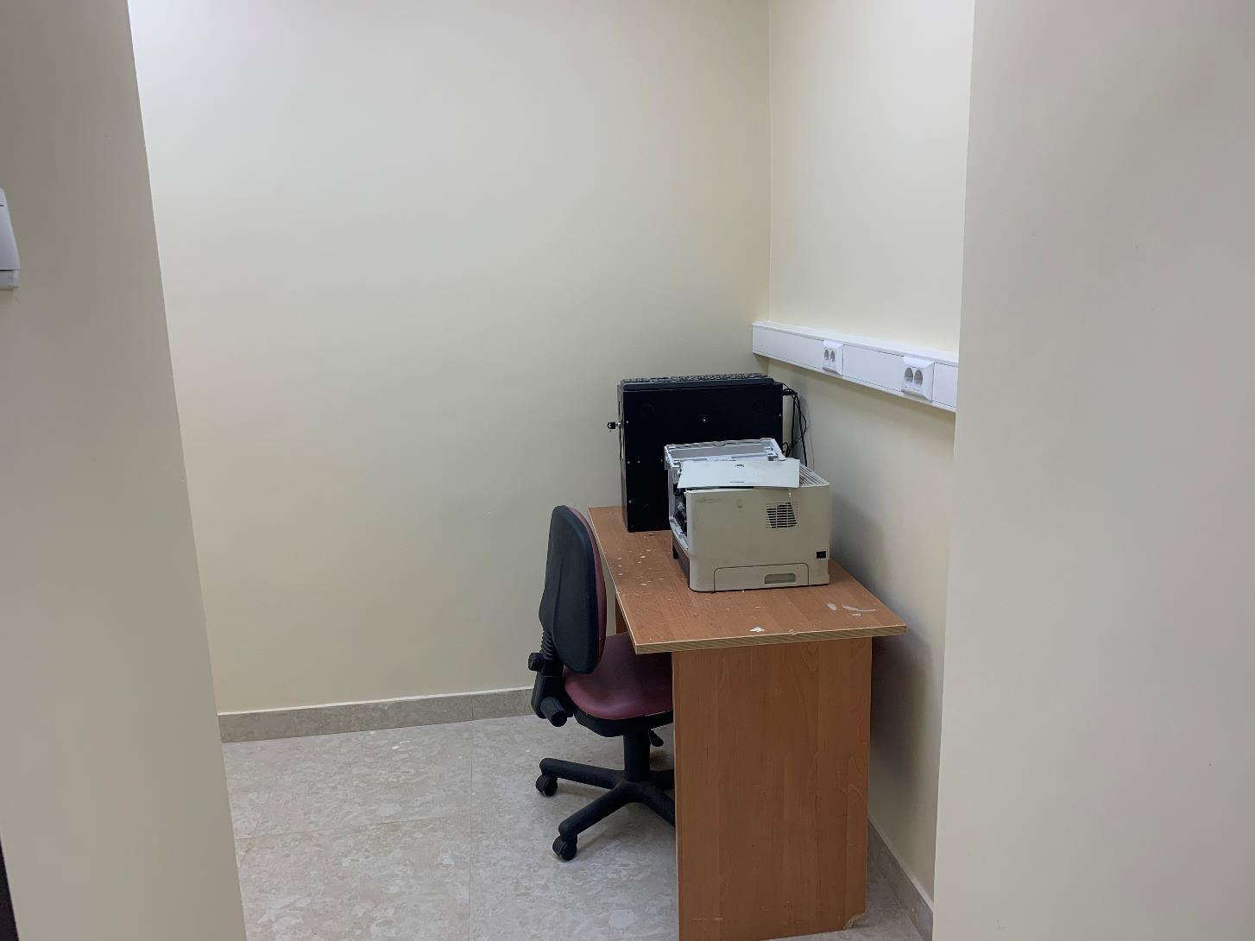 | Перечень материально-технического учебно-методического  и программного обеспечения аудитории № 503  - Стул – 1 шт.  - Стол – 1 шт. | Занятия не проводятся.
№ 505  Бескудниковский бульвар дом 59А корпус 4 (51,2 м²)  Учебная аудитория для проведения лекционных, практических, семинарских занятий (мультимедийный) для проведения текущего контроля и промежуточной аттестации по дисциплинам.  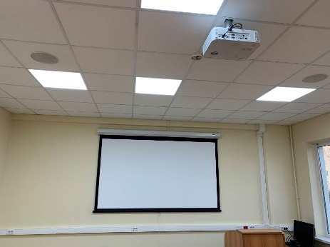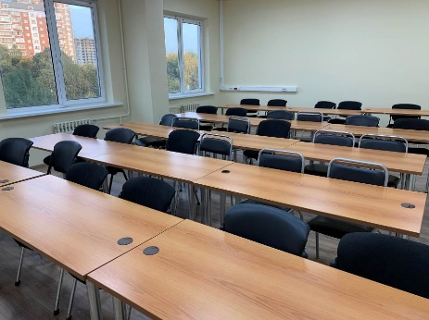  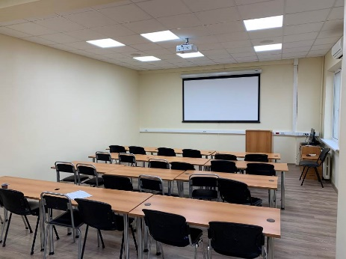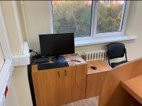 | Перечень материально-технического учебно-методического  и программного обеспечения аудитории № 505.  - Стол – 17 шт.  - Трибуна – 1 шт.  - Стул – 43 шт.  - Проектор NEC – 1 шт.  - Экран DA-LITE – 1 шт.  - Моноблок Lenovo – 1 шт.  - Акустическая система – 1 шт.  - ПО Microsoft Windows 10 Корпоративная версия 2020  - ПО Microsoft Office профессиональный плюс 2019 | Ординаторы 1 года. Все дисциплины по плану кроме практик
№ 506  Бескудниковский бульвар дом 59А корпус 4 (54,7 м²)  Учебная аудитория для проведения лекционных, практических, семинарских занятий (мультимедийный), кабинет информационных технологий. Анатомический зал.  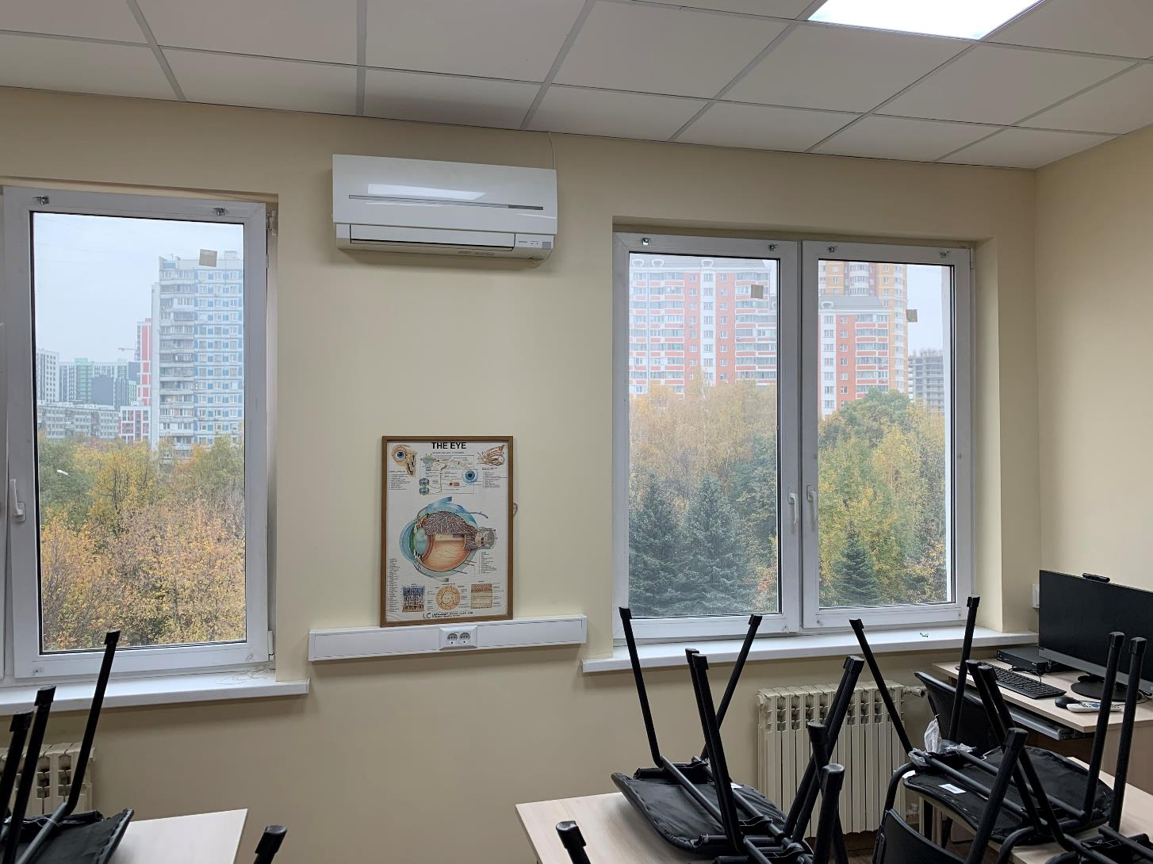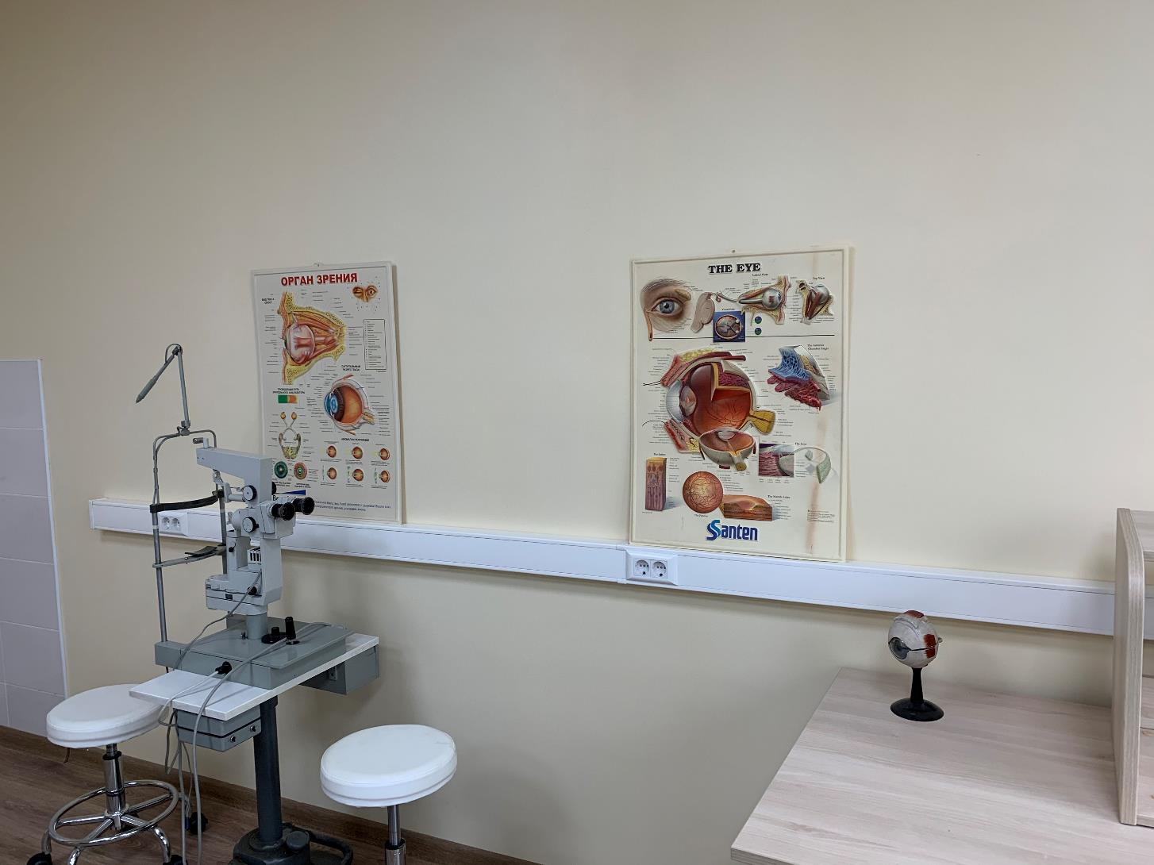  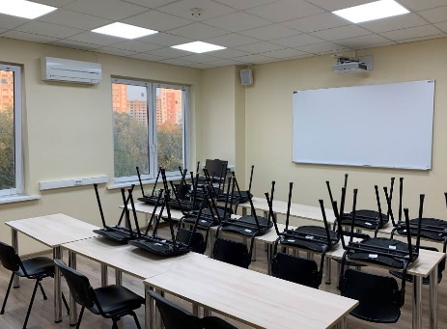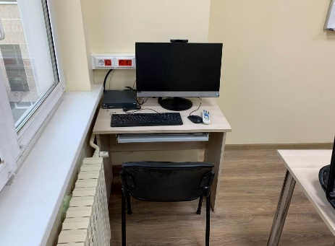 | Перечень материально-технического учебно-методического  и программного обеспечения аудитории № 506  - Стул – 25 шт.  - Проектор NEC – 1 шт.  - Экран настенный DA LITE – 1 шт.  - Моноблок Lenovo – 1 шт.  - Щелевая лампа – 1 шт.  - Наглядные пособия – 3 шт.  - Стол аудиторный – 10 шт.  - Полка настенная – 1 шт.  - Шкаф книжный – 2 шт.  - Тумба мобильная – 1 шт.  - Стул Step -2 шт.  - ПО Microsoft Windows 10 Корпоративная версия 2020  - ПО Microsoft Office профессиональный плюс 2019 | Аспиранты 2 года. Все дисциплины по плану кроме практик.
№ 400  Бескудниковский бульвар дом 59А корпус 4 (87,7 м²)  Помещение для самостоятельной работы, научной работы индивидуальной работы и обеспечением доступа в электронную информационно-образовательную среду организации в т.ч. электронная библиотечная система. Для организации работы ППС. | Перечень материально-технического учебно-методического  и программного обеспечения аудитории № 400  - Стол – 6 шт.  - Кресло – 6 шт.  - Моноблок Lenovo – 2 шт.  - ПО Microsoft Windows 10 Корпоративная версия 2020  - ПО Microsoft Office профессиональный плюс 2019
№ 401  Бескудниковский бульвар дом 59А корпус 4 (50,8 м²)  Помещение для самостоятельной работы, научной работы индивидуальной работы и обеспечением доступа в электронную информационно-образовательную среду организации в т.ч. электронная библиотечная система. Для организации работы ППС.  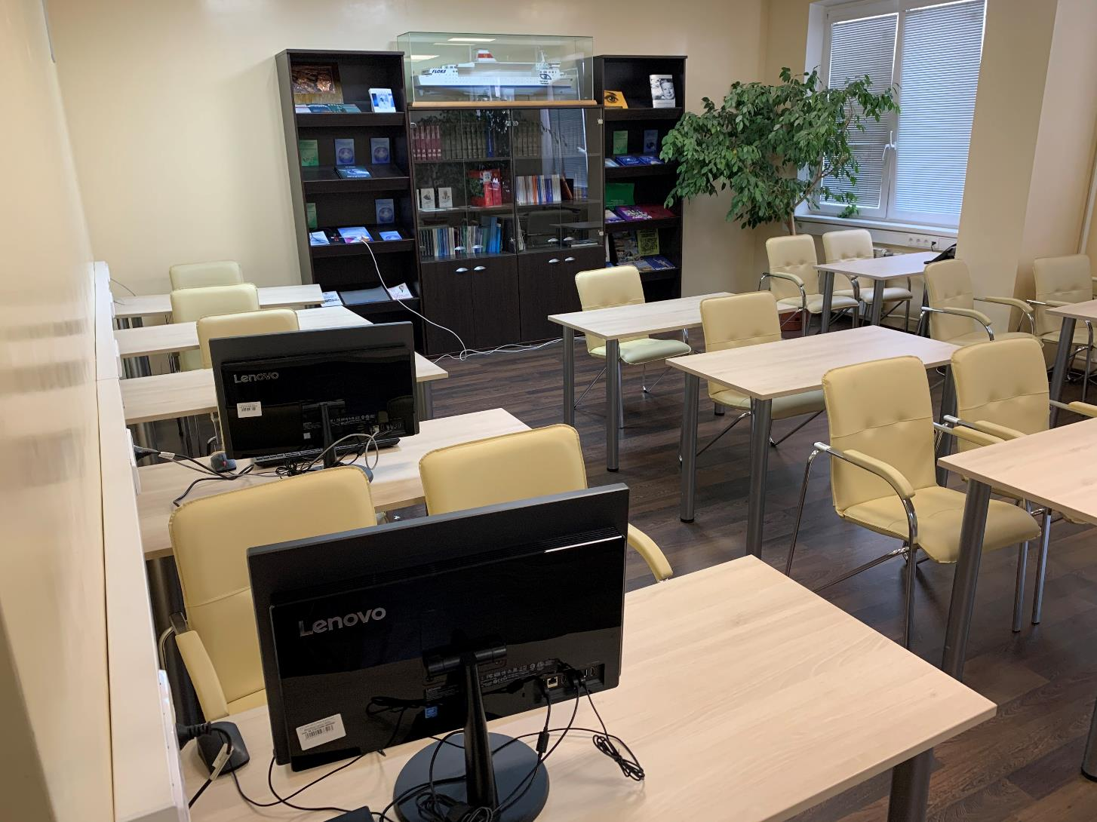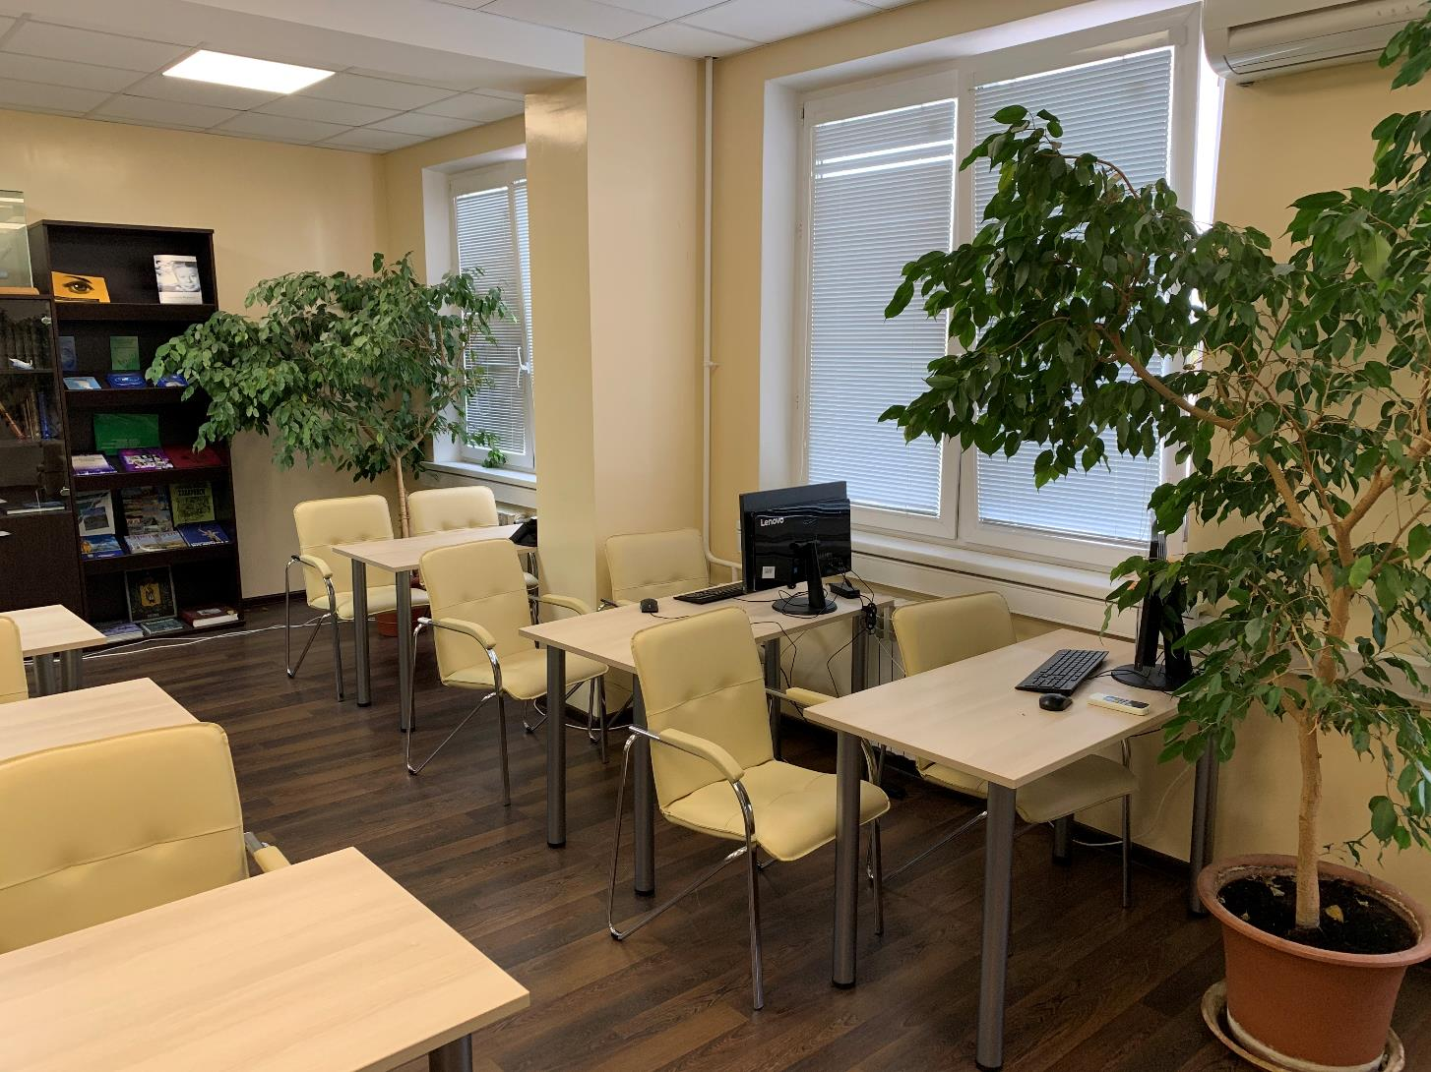  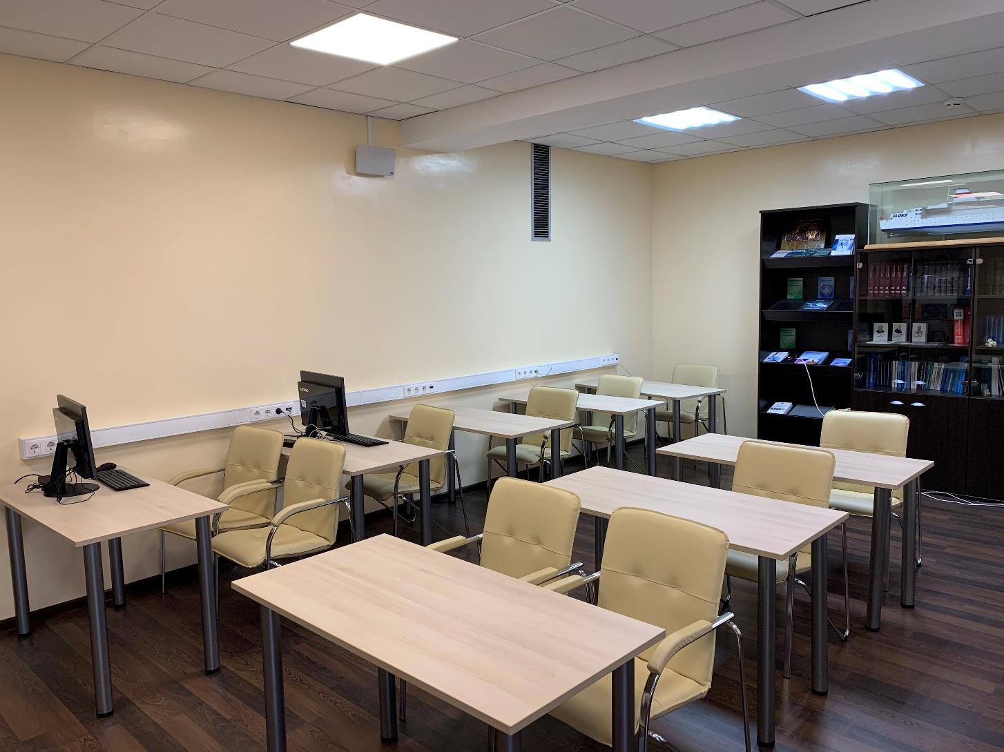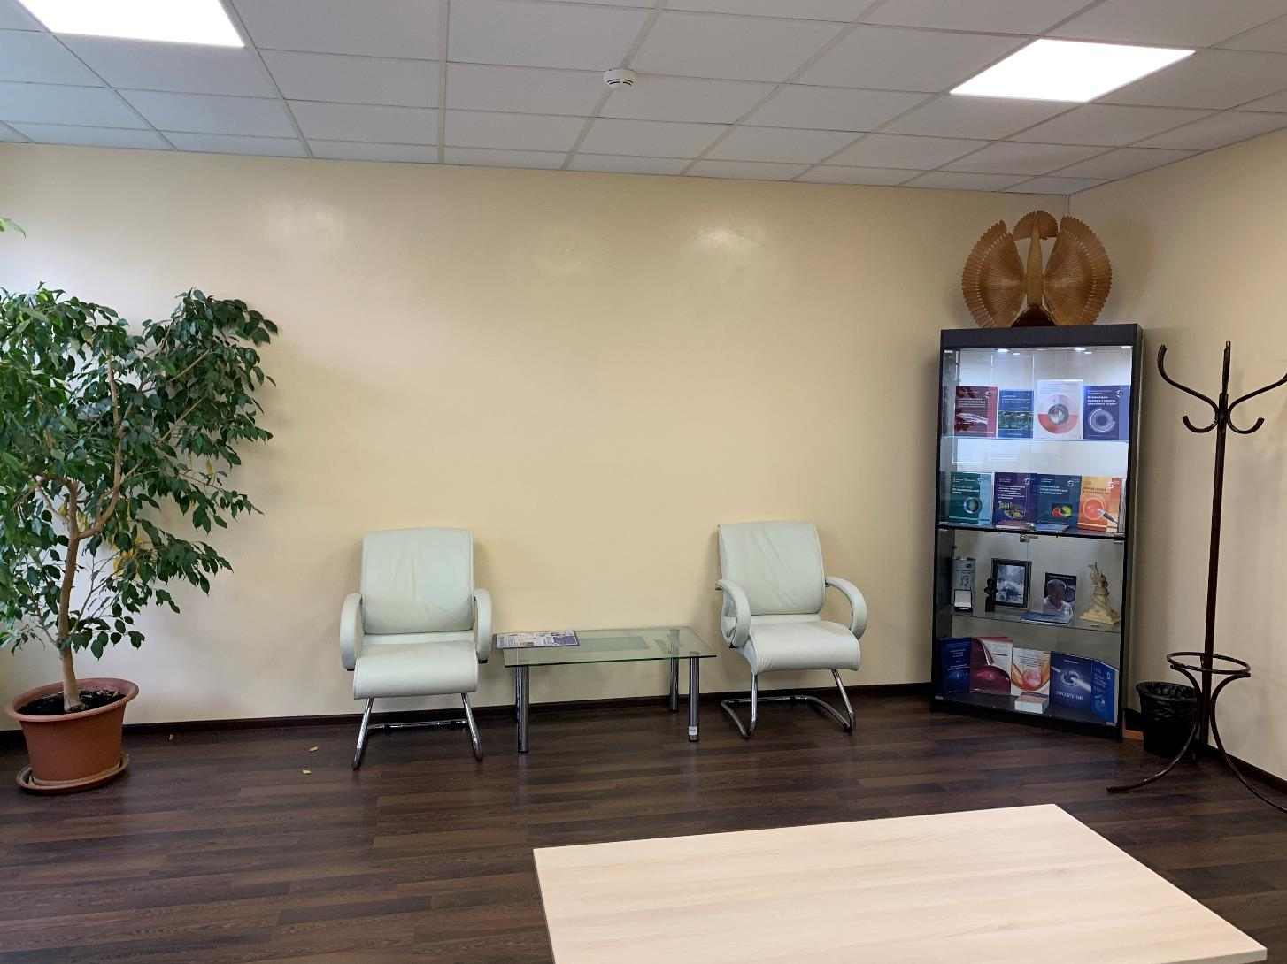 | Перечень материально-технического учебно-методического  и программного обеспечения аудитории № 401  - Моноблок Lenovo – 4 шт.  - Стол аудиторный – 11 шт.  - Стул – 16 шт.  - Витрина – 1 шт.  - Кресло Ницца – 2 шт.  - Стеллаж выставочный – 2 шт.  - Стеллаж со стеклом – 2 шт.  - Стол журнальный – 1 шт.  - ПО Microsoft Windows 10 Корпоративная версия 2020  - ПО Microsoft Office профессиональный плюс 2019
№ 402  Бескудниковский бульвар дом 59А корпус 4 (34,4 м²)  Учебная аудитория для проведения лекционных, практических, семинарских занятий для проведения текущего контроля и промежуточной аттестации по дисциплинам, для подгрупповых занятий. Симуляционная аудитория.  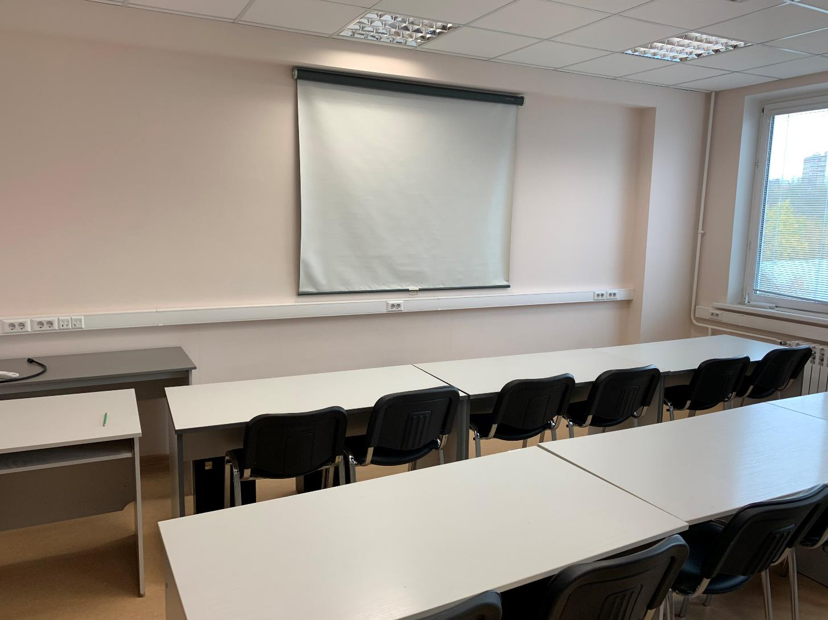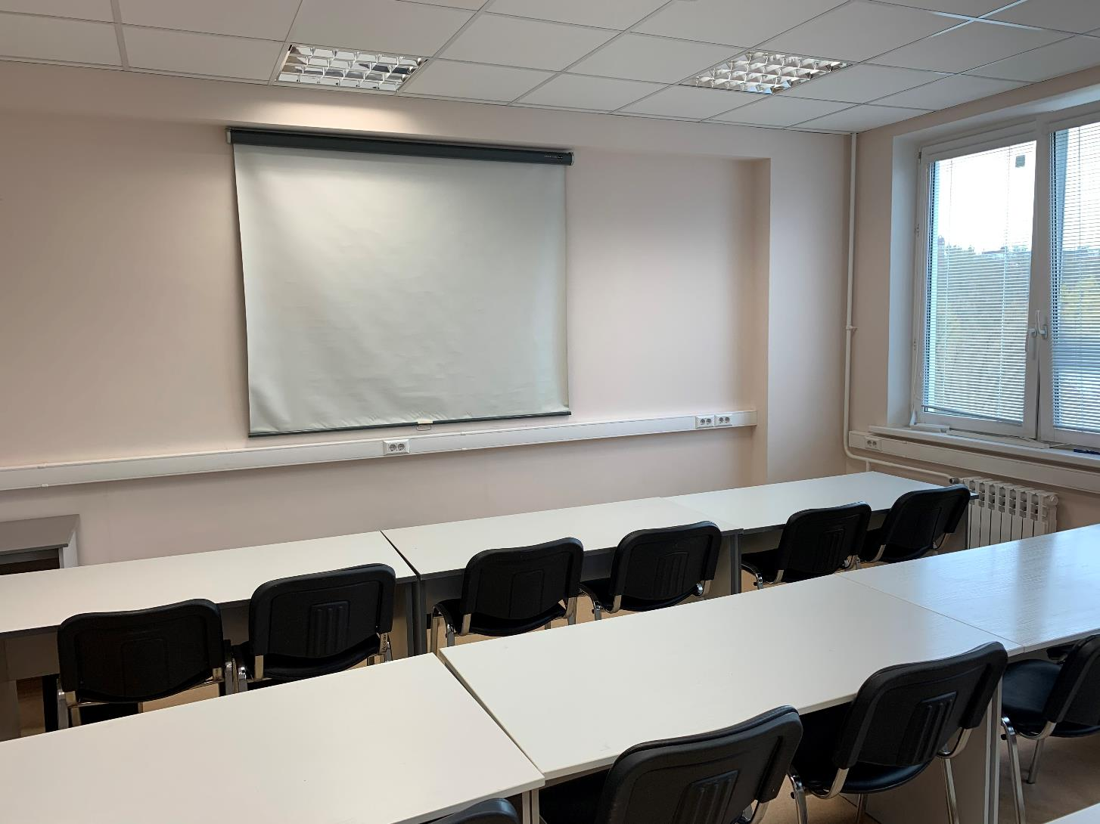  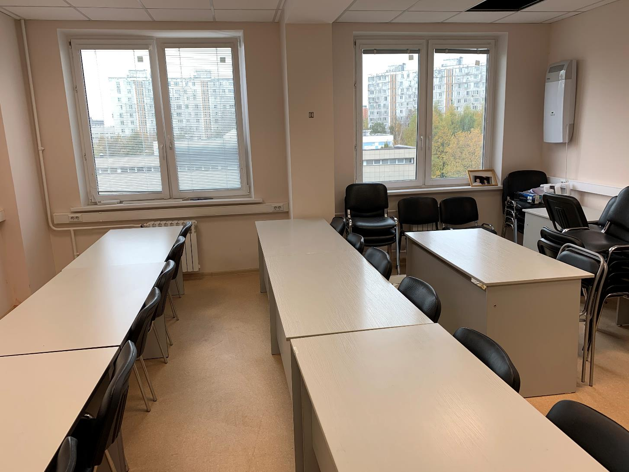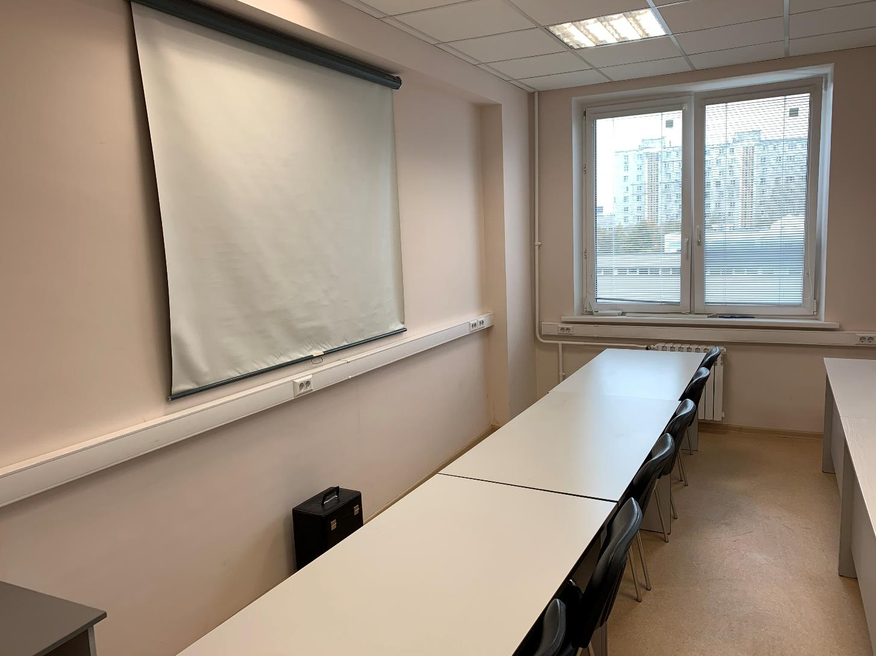 | Перечень материально-технического учебно-методического  и программного обеспечения аудитории № 402  - Стол – 12 шт.  - Стул – 31 шт.  - Манекен – тренажёр «Оживленная Анна» – 1 шт.  - Дефибриллятор Schiller Defigard с принадлежностями – 1 шт  - Имитатор пациента SimMan – 1 шт.  - Симулятор непрямого офтальмоскопа Eyesi – 1 шт. | Ординаторы 2 года. Все дисциплины по плану кроме практик.
№ 403  Бескудниковский бульвар дом 59А корпус 4 (2 м²)  Помещение для хранения и профилактического обслуживания оборудования. | Перечень материально-технического учебно-методического  и программного обеспечения аудитории № 403  - Стол – 1 шт.  - Стул – 1 шт.
№ 101  Малый конференц-зал.  Бескудниковский бульвар дом 59А строение 1 (109 м²)  Приемная комиссия для инвалидов и лиц с ограниченными возможностями здоровья.  Аудитория для инвалидов и лиц с ОВЗ. Для обучения лиц с ОВЗ (обучающиеся с инвалидностью). Лекционный, практический, текущего контроля и промежуточной аттестации, для подгрупповых занятий. Симуляционная аудитория. Помещение для самостоятельной работы обучающихся, научной работы, индивидуальной работы и обеспечением доступа в электронную информационно-образовательную среду организации в т.ч. электронная библиотечная система.  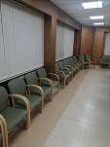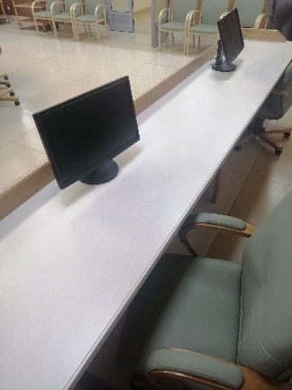  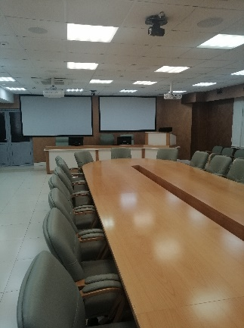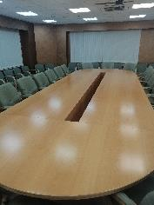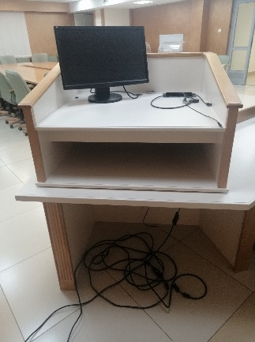  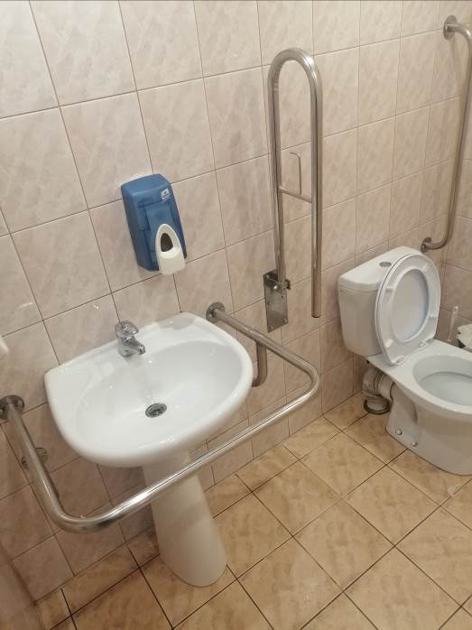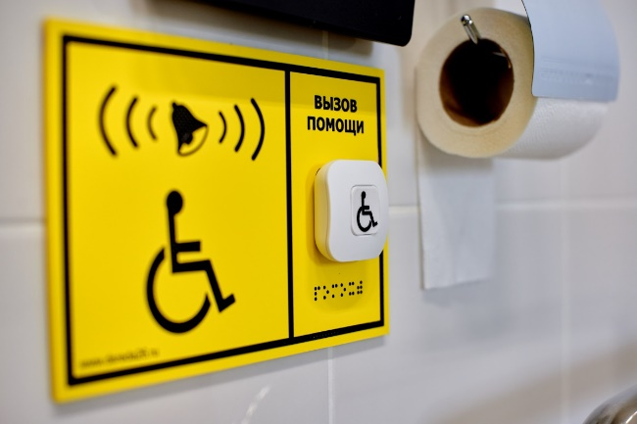 | Перечень материально-технического учебно-методического  и программного обеспечения аудитории № 101  - Стол переговоров – 1 шт.  - Стол президиума с трибуной – 1 шт.  - Стул Престиж – 34 шт.  - Кресло на колёсах – 24 шт.  - Монитор View Sonic – 3 шт.  - Проектор – 2 шт.  - Экран Рулонный – 2 шт.  - Акустическая система – 1 шт.  - Инвалидная коляска транспортировочная – 1 шт.  - Штора электр. – 3 шт.  - ПО Microsoft Windows 10 Корпоративная версия 2020  - ПО Microsoft Office профессиональный плюс 2019  Туалет ОВЗ  Унитаз – 1 шт.  Раковина – 1 шт.  Поручень – 3 шт.

Конференц-зал № 1 (Главный корпус)  Бескудниковский бульвар дом 59А строение 1 (317,4 м²)  Поточная аудитория, конференц-зал для проведения групповых занятий, занятий лекционного, семинарского типа, научной деятельности, текущего контроля, промежуточной и итоговой аттестации, итоговой аттестации.  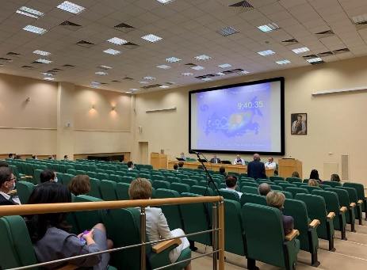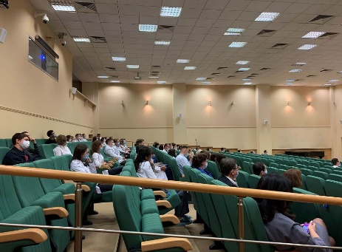 | Перечень материально-технического учебно-методического  и программного обеспечения Конференц-зала № 1 (Главный корпус)  - Стол – 4 шт.  - Кресло – 6 шт.  - Проекционный экран – 3 шт.  - Монитор – 6 шт.  - Акустическая система – 1 шт.  - Проектор – 3 шт.  - Конференц-кресло – 375 шт.  - Трибуна – 2 шт.  - ПО Microsoft Windows 10 Корпоративная версия 2020  - ПО Microsoft Office профессиональный плюс 2019

Операционный блок №1
Наименование | Перечень материально-технического учебно-методического обеспечения
Операционный блок №1 (Главный корпус)  Бескудниковский бульвар дом 59А строение 1 (8 этаж)  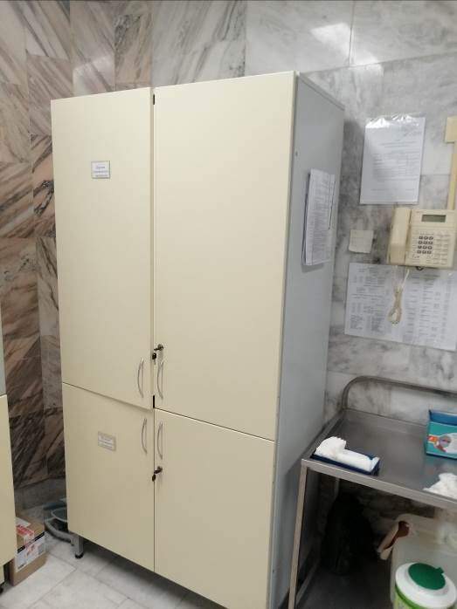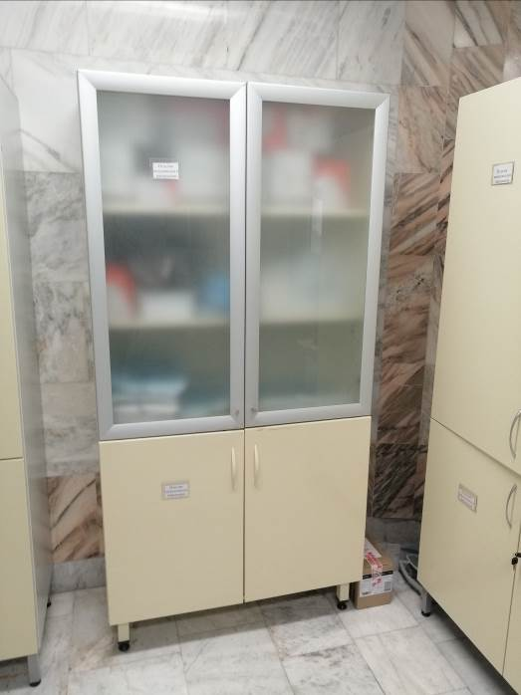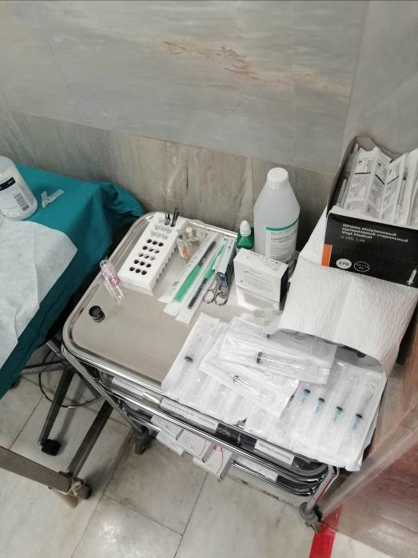  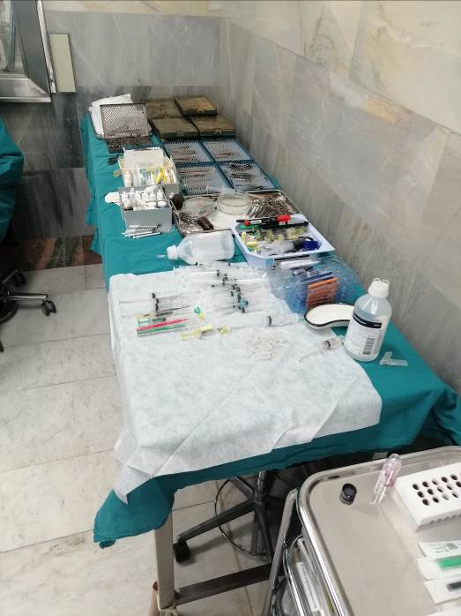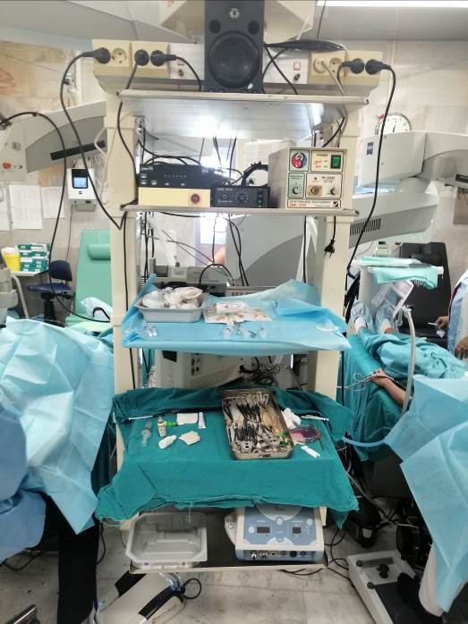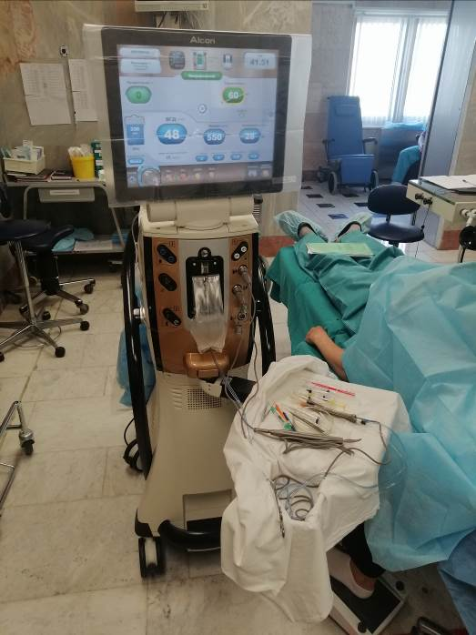  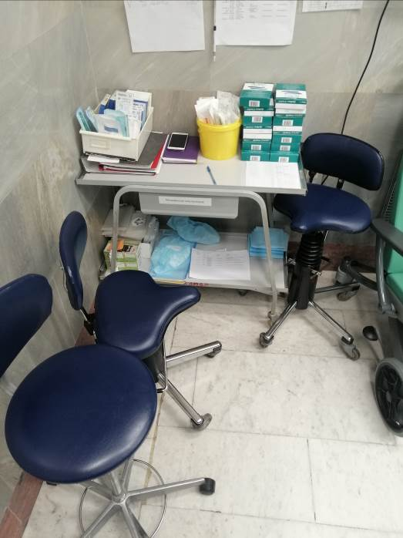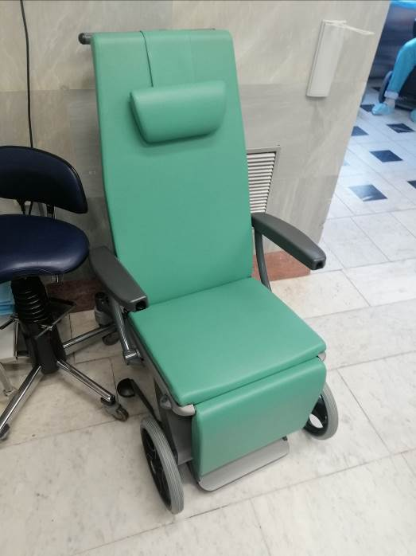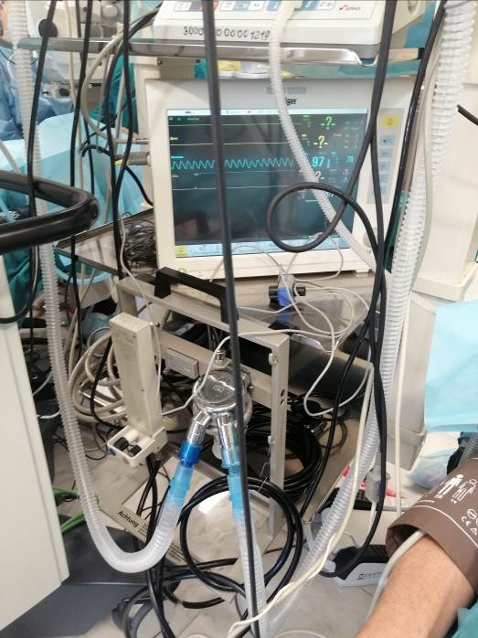  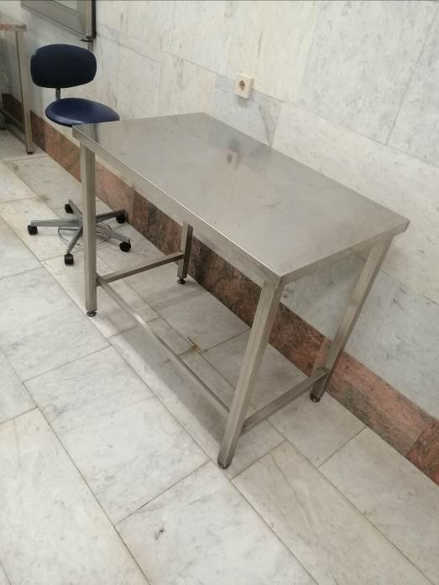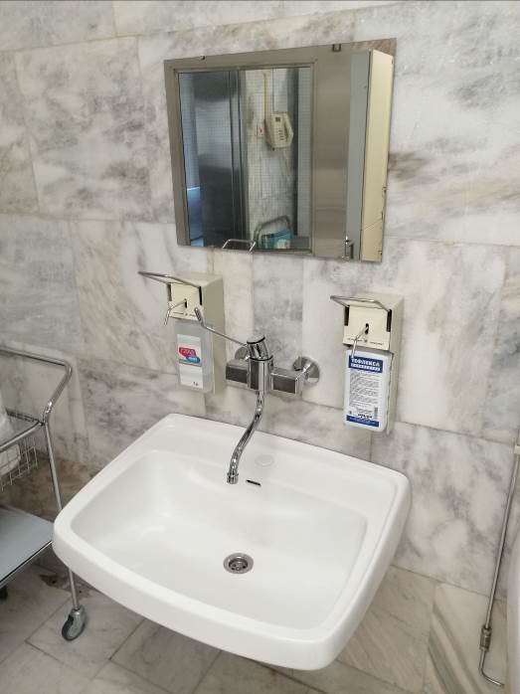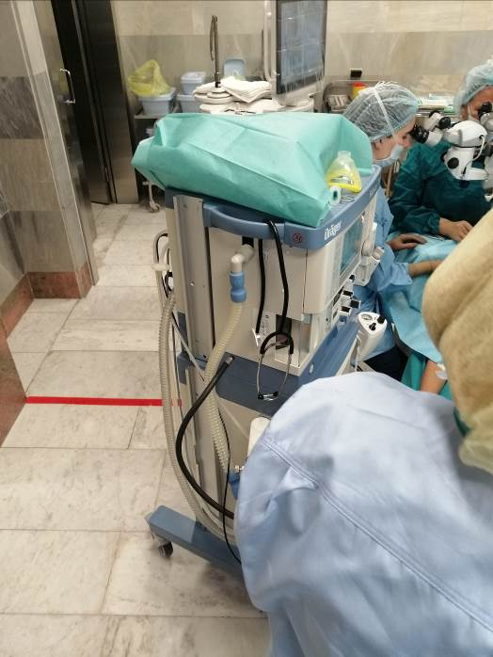  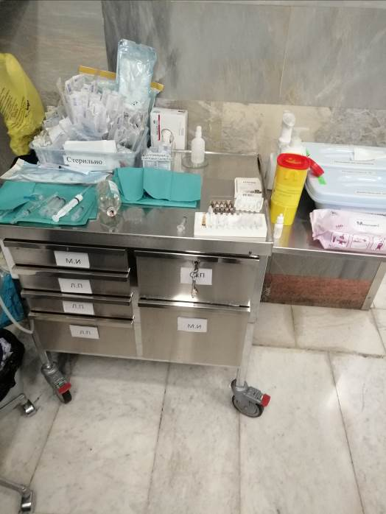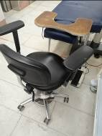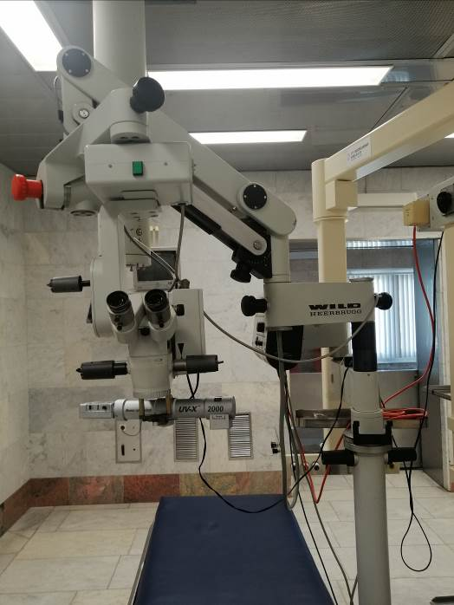  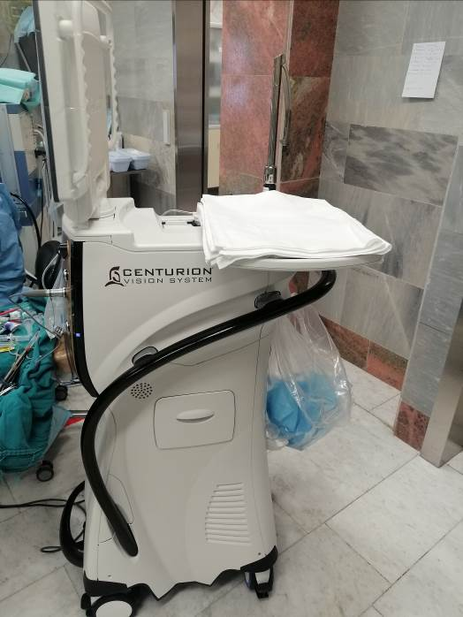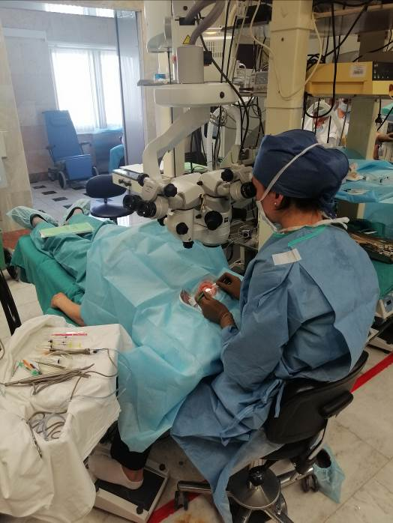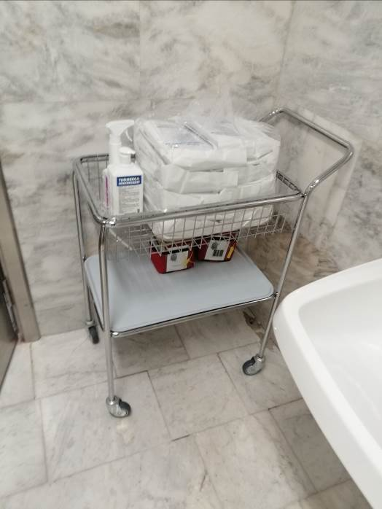 | - Автоклав кассетный STATIM – 5 шт.  - Автомат для мойки и дезинф. MIELE – 6 шт.  - Аппарат криохир. CRYOMATIC – 2 шт.  - Аппарат электрохир. MMC80 с принадл. – 2 шт.  - Аппарат электрохир. SURGITRON с принадл. – 1 шт.  - Аппарат офт. ультразвук. OCUSCAN – 2 шт.  - Источник света хир. PHOTON – 4 шт.  - Лоток пласт. – 99 шт.  - Лазер фемтосек. LDV Z8 – 1 шт.  - Машина моечно-дезинфиц. DEKO – 1 шт.  - Микроскоп опер. – 10 шт.  - Мойка ультразв. ELMASONIC S180H – 1 шт.  - Ножницы хир. – 24 шт.  - Набор офт. – 3 шт.  - Облучатель POZIS – 4 шт.  - Опер. стол BRUMABA – 3 шт.  - Пинцет хир. G-18670 – 51 шт.  - Система хир. офт. CENTURION – 10 шт.  - Установка офт. INFINITI – 2 шт.  - Система хир. офт. CONSTELLATION – 4 шт.  - Система хир. офт. EVA-8000 с принадл. – 3 шт.  - Система хир. офт. STELLARIS – 2 шт.  - Стерилизатор пар. COLUSSI – 7 шт.  - Стойка передвиж. – 2 шт.  - Кресло-стул – 7 шт.  - Стул – 14 шт.  - Стол мед. для инструм. – 2 шт.  - Тумба – 5 шт.  - Шкаф – 8 шт.  - Кресло – 5 шт.  - Тележка – 4 шт.  - Холодильник – 10 шт.  - Уст-во подготовки воды MELADEST65 – 4 шт.  - Экстрактор ВАКУС – 3 шт.

Отделение витреоретинальной хирургии
Наименование | Перечень материально-технического учебно-методического обеспечения | Назначение
Ординаторская № 1.  Бескудниковский бульвар 59А строение 1, этаж 6.  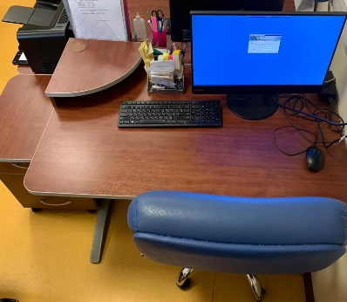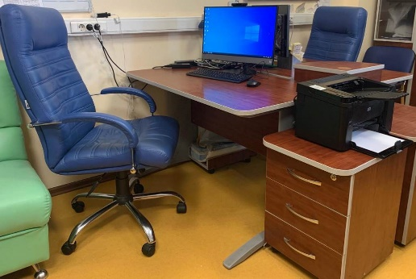  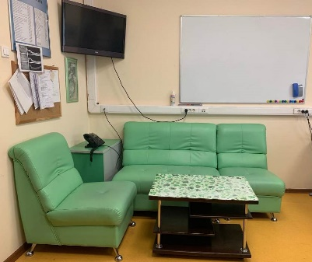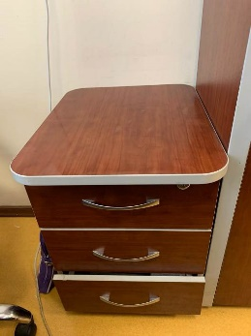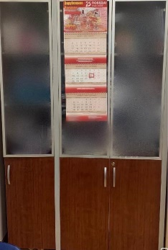  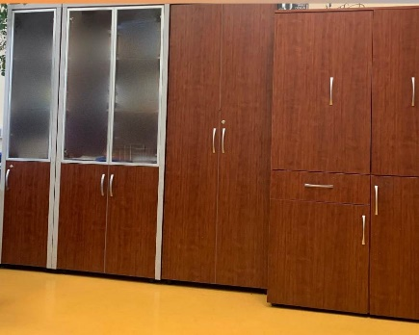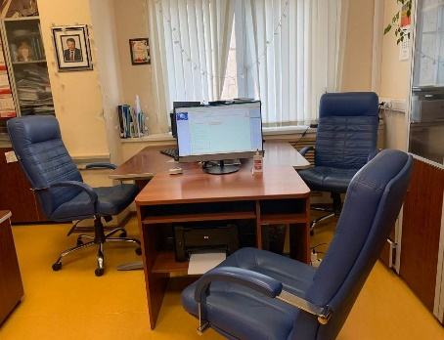 | - Cтул врача – 5 шт.  - Диван 3-х местный – 1 шт.  - Доска магнитно-маркерная – 1шт.  - Клавиатура – 5 шт.  - Кресло – 4 шт.  - Линза офтальмоскопическая диагностическая – 7 шт.  - Моноблок Lenovo V530 – 5 шт.  - МФУ HP LASER JET– 1 шт.  - Принтер HP LASER JET – 1 шт.  - Стол журнальный – 1 шт.  - Стол рабочий – 4 шт.  - Телефонный аппарат – 1 шт.  - Тумба выкатная – 3 шт.  - Тумба для документов – 1 шт.  - Шкаф для документов – 2 шт.  - Шкаф для одежды глубокий – 1 шт.  - ПО Microsoft Windows 10 Корпоративная версия 2020  - ПО Microsoft Office профессиональный плюс 2019
Ординаторская № 2.  Бескудниковский бульвар 59А строение 1, этаж 6.  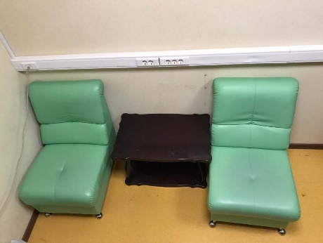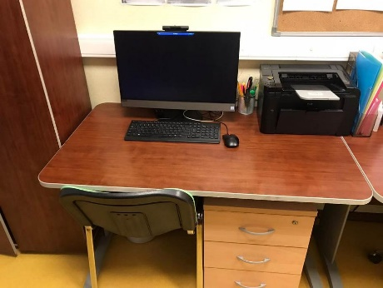  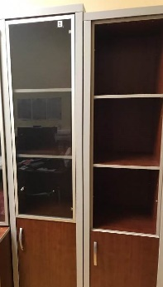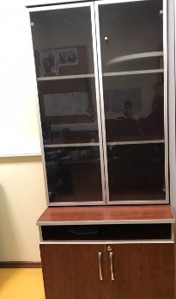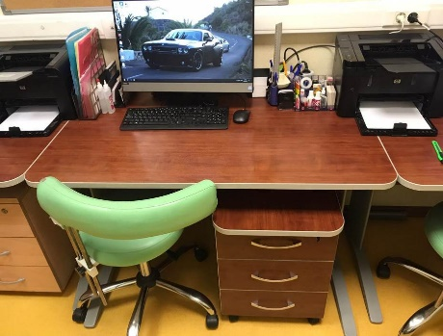  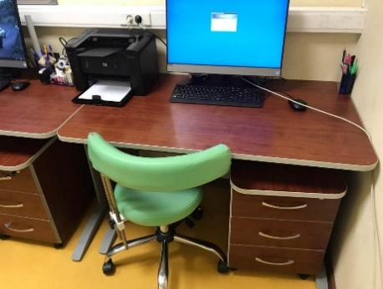 | - Диван 2-х местный – 1 шт.  - Моноблок Lenovo V530 – 3 шт.  - Принтер HP LASER JET – 2 шт.  - Стол журнальный – 1 шт.  - Стол рабочий – 3 шт.  - Стул – 3 шт.  - Тумба выкатная – 2 шт.  - Тумба для документов – 1 шт.  - Шкаф для документов – 1 шт.  - Шкаф для одежды глубокий – 1 шт.  - ПО Microsoft Windows 10 Корпоративная версия 2020  - ПО Microsoft Office профессиональный плюс 2019
Смотровой кабинет № 1.  Бескудниковский бульвар 59А строение 1, этаж 6.  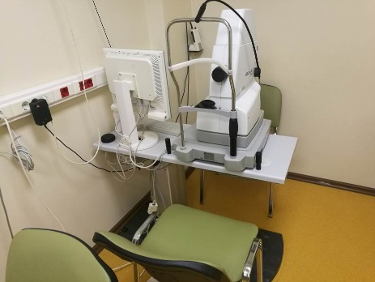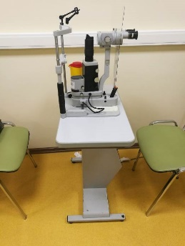  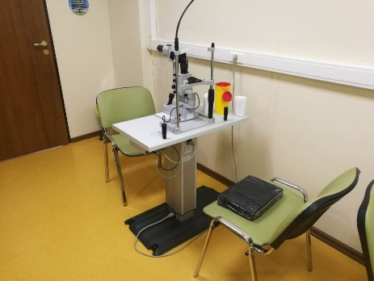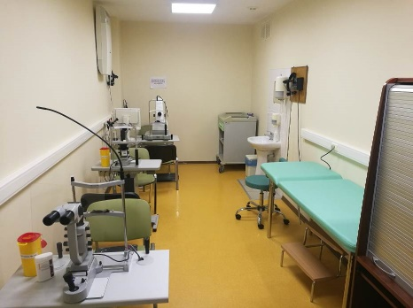  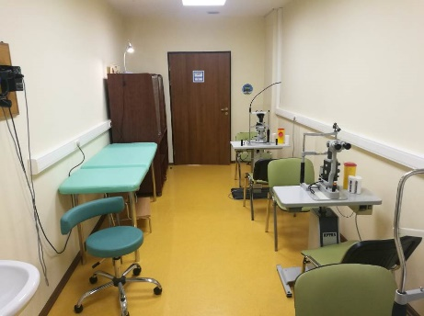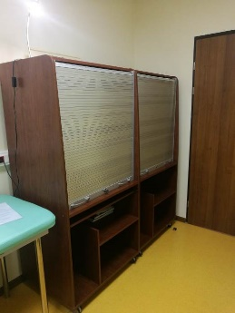 | - Кушетка – 1 шт.  - Лампа щелевая – 2 шт.  - Облучатель бакт. Напольный – 1 шт.  - Облучатель-рец. POZIS – 1 шт.  - Офтальмоскоп ОМЕGА – 1 шт.  - Стул – 6 шт.  - Ступеньки с 2-мя плоск. – 1 шт.  - Табурет – 1 шт.  - Тележка мед. – 1 шт.  - Цифров. фундус камера Visucam -500 со столом – 1 шт.  - Шкаф картотечный – 1 шт.
Смотровой кабинет № 2.  Бескудниковский бульвар 59А строение 1, этаж 6.  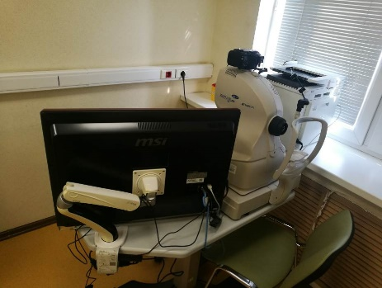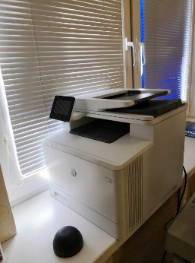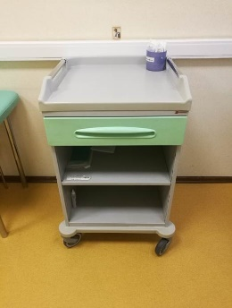  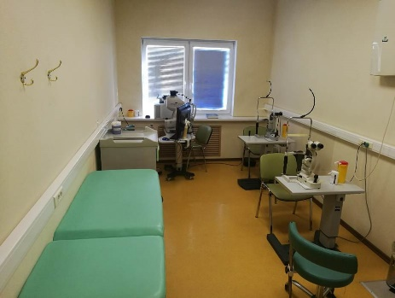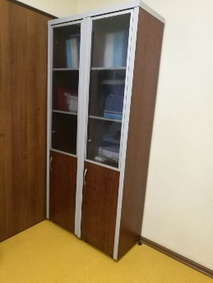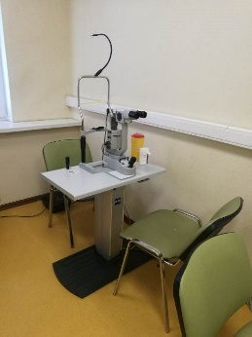 | - Кушетка – 1 шт.  - Облучатель-рец. POZIS – 1 шт.  - Офтальмоскоп Omega 200 – 1 шт.  - Принтер Color Laser Jet – 1 шт.  - Стул – 6 шт.  - Ступеньки с 2 мя плоск. – 1 шт.  - Тележка мед. – 1 шт.  - Томограф оптич. с принад. – 1 шт.  - Шкаф мед. – 1 шт.  - Щелевая лампа – 2 шт.
Палата.  Бескудниковский бульвар 59А строение 1, этаж 6.  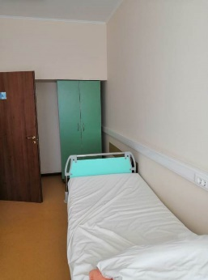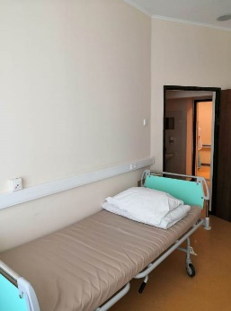 | - Кровать больничная – 2 шт.  - Тумба мед. – 2 шт.  - Шкаф – 1 шт.  - Стул – 2 шт.

Отделение хирургии катаракты №1
Наименование | Перечень материально-технического учебно-методического обеспечения | Назначение
Ординаторская.  Бескудниковский бульвар 59А строение 1, этаж 5.  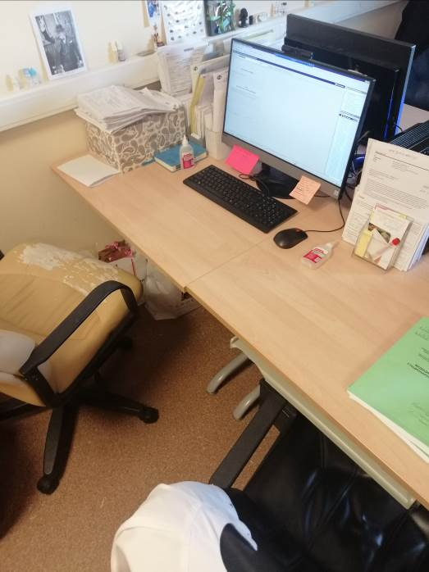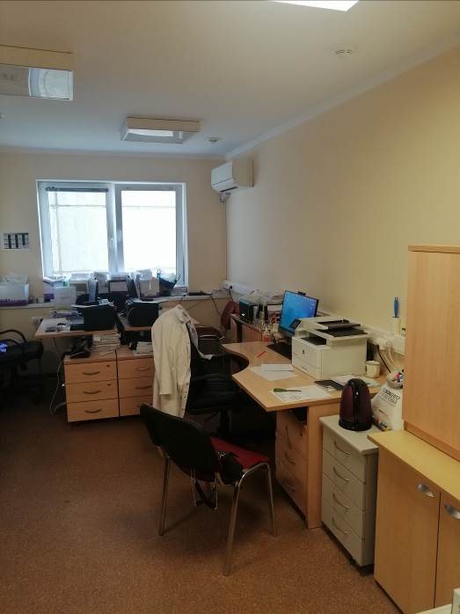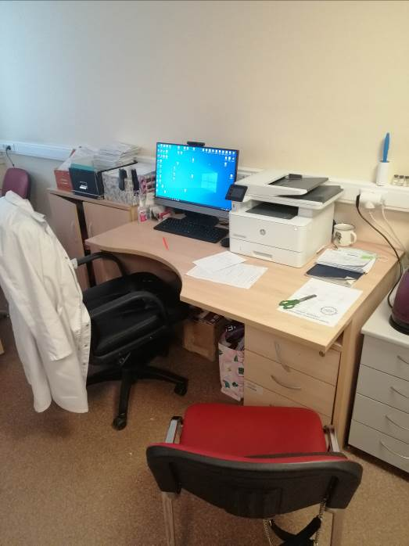  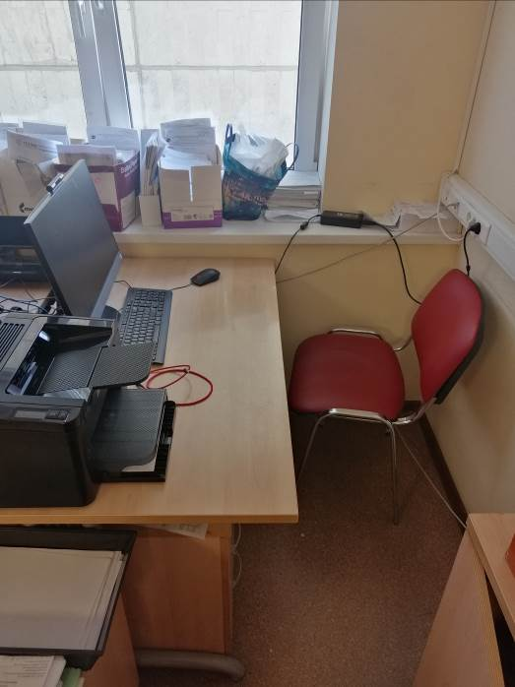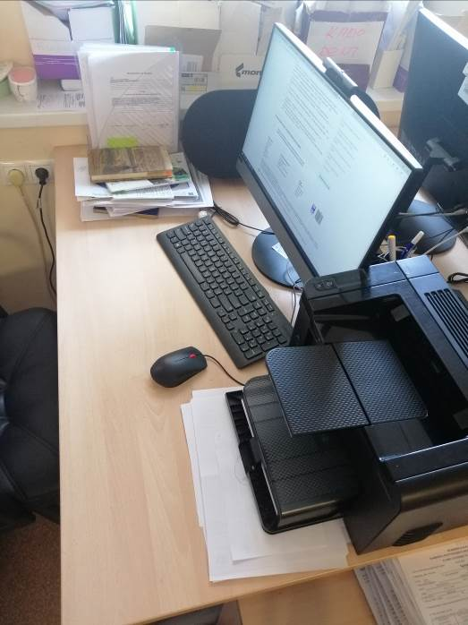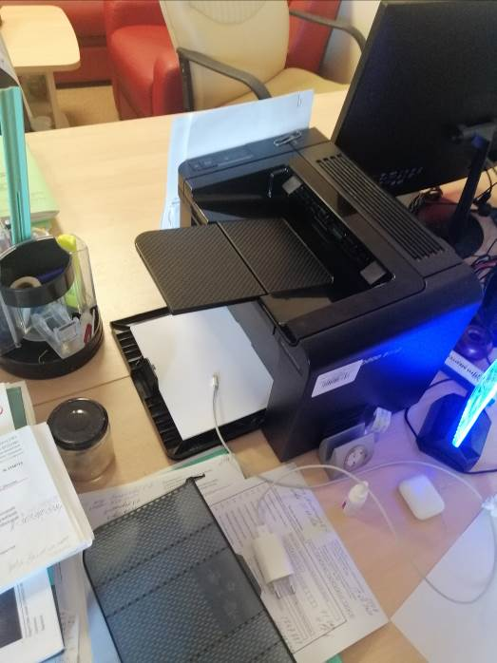 | - Моноблок Lenovo – 5 шт.  - Принтер HP – 2 шт.  - МФУ НР laser jet – 1 шт.  - Тумба моб. – 7 шт.  - Стол журнальный – 1 шт.  - Стол рабочий – 5 шт.  - Телефонный аппарат – 1 шт.  - Шкаф с полками – 1 шт.  - Шкаф для одежды – 1 шт.  - Диван 3х местный – 1 шт.  - Кресло – 1 шт.  - Стул – 5 шт.  - ПО Microsoft Windows 10 Корпоративная версия 2020  - ПО Microsoft Office профессиональный плюс 2019
Процедурный кабинет.  Бескудниковский бульвар 59А строение 1, этаж 5.  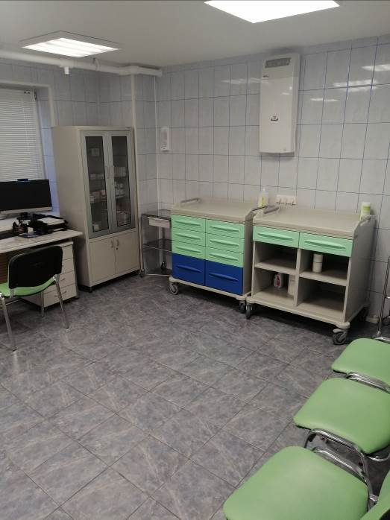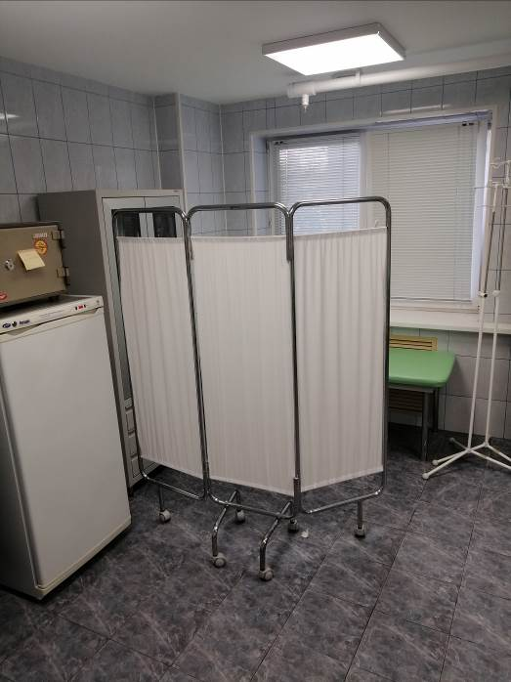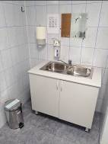  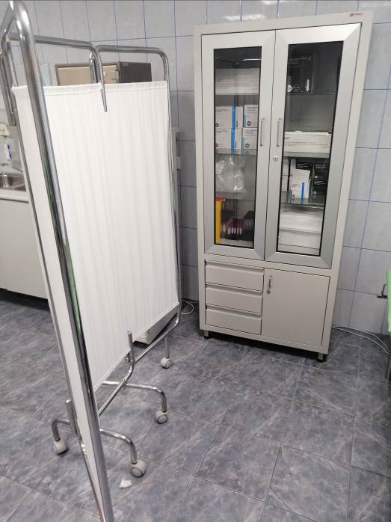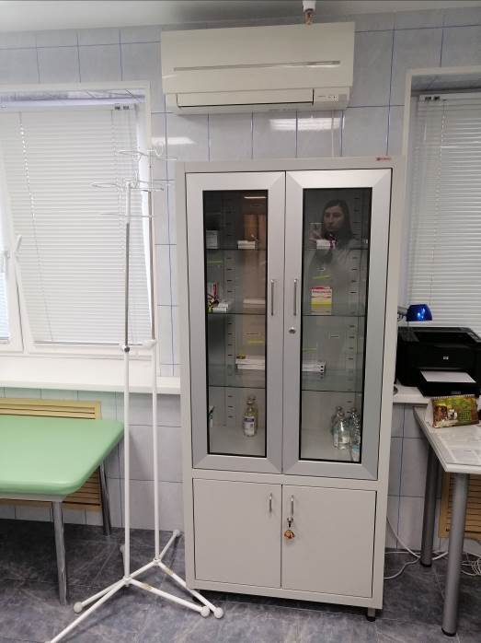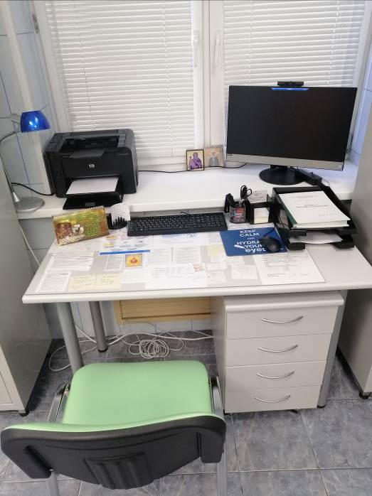 | - Кушетка смотровая – 1 шт.  - Шкаф медицинский – 3 шт.  - Тележка для инстр. – 2 шт.  - Стул – 4 шт.  - Стол медиц. – 1 шт.  - Моноблок Lenovo – 1 шт.  - Принтер HP – 1 шт.  - Холодильник – 1 шт.  - Облучатель POZIS – 1 шт.  - Стол рабочий – 1 шт.  - Тумба выкатн. – 1 шт.  - Ширма – 1 шт.  - Тумба с раковиной – 1 шт.  - Сейф – 1 шт.  - Стойка для капельницы – 2 шт.  - ПО Microsoft Windows 10 Корпоративная версия 2020  - ПО Microsoft Office профессиональный плюс 2019
Смотровой кабинет №1.  Бескудниковский бульвар 59А строение 1, этаж 5.  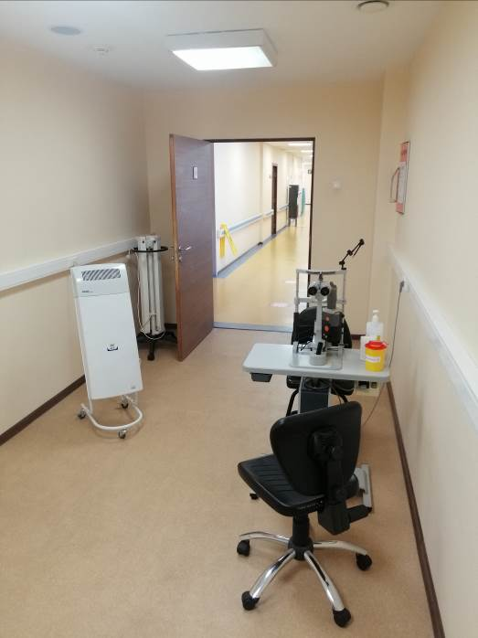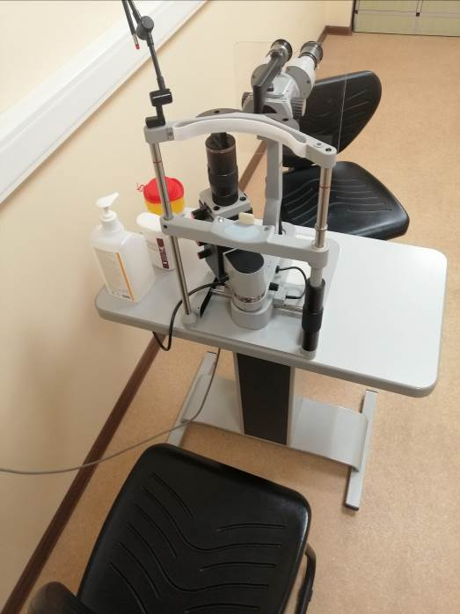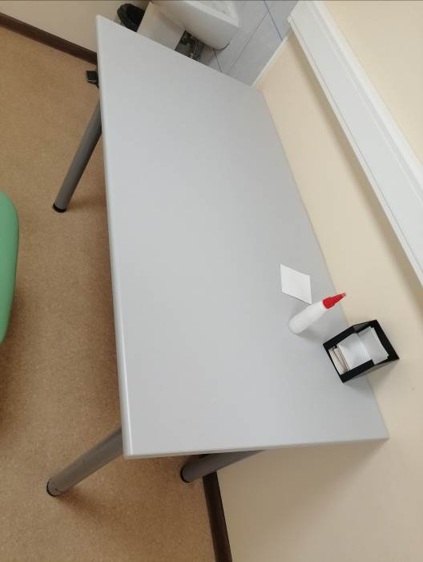  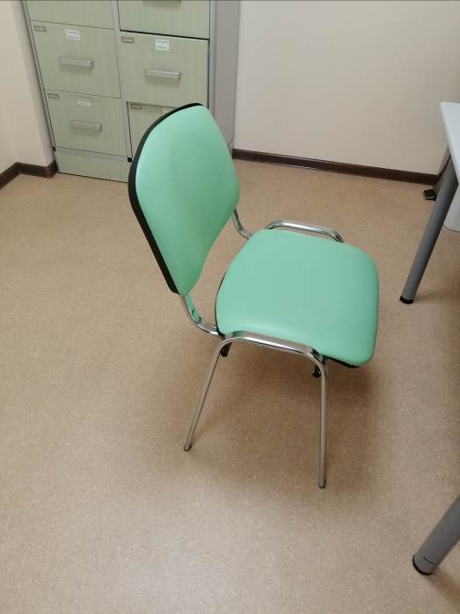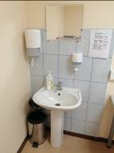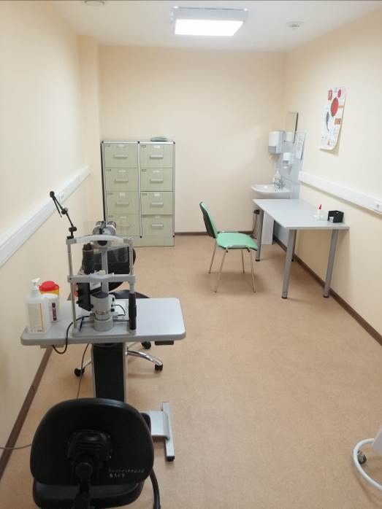 | - Облучатель POZIS – 1 шт.  - Стул – 3 шт.  - Шкаф – 1 шт.  - Щелевая лампа – 1 шт.
Палата.  Бескудниковский бульвар 59А строение 1, этаж 5.  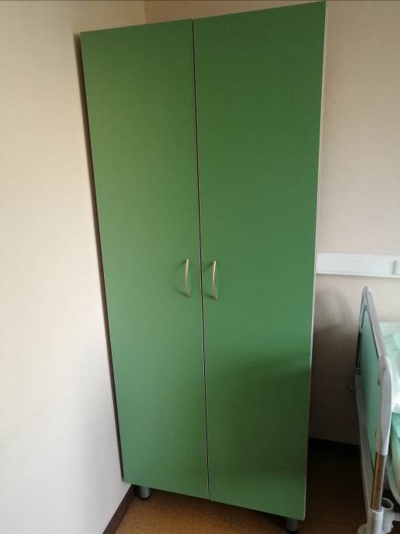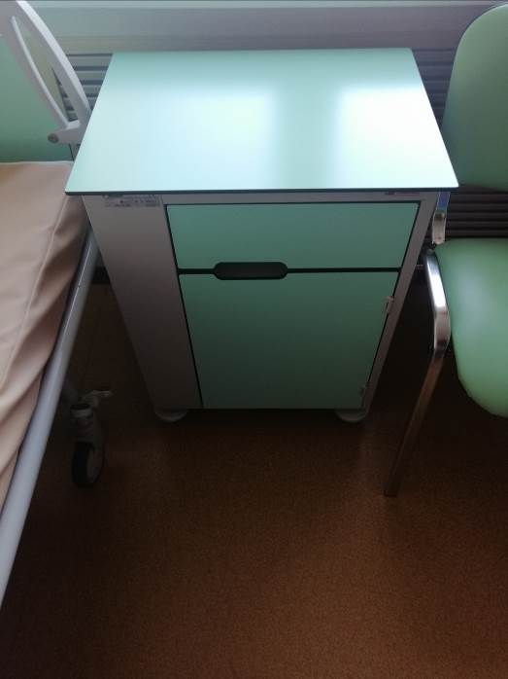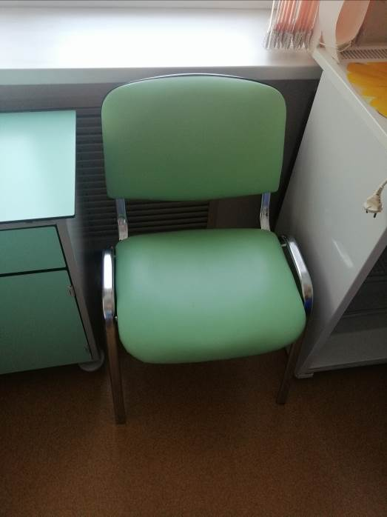  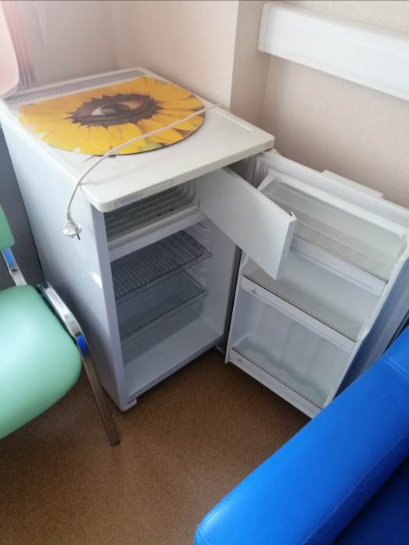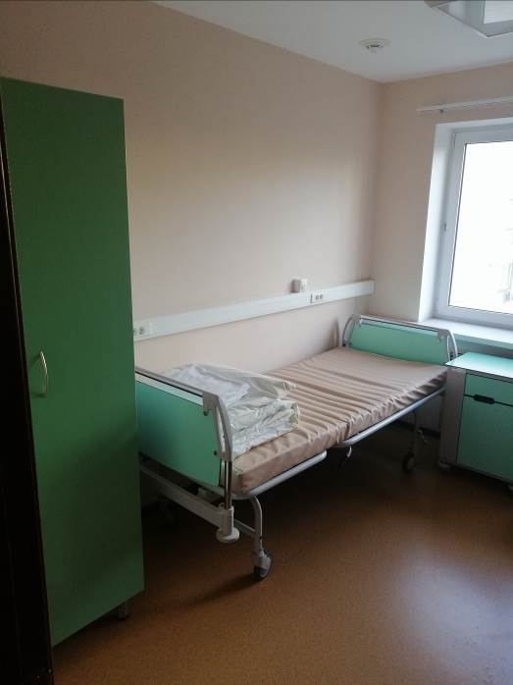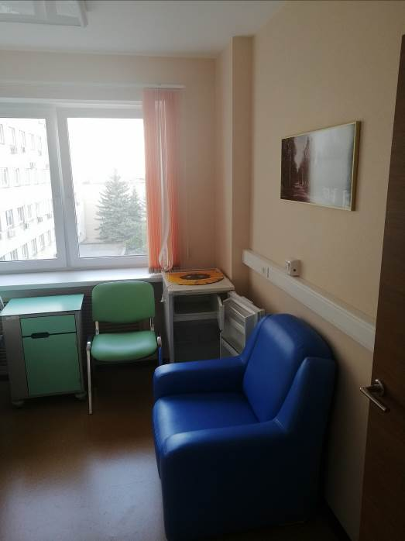 | - Кровать больничная – 1 шт.  - Стул – 1 шт.  - Тумба – 1 шт.  - Кресло – 1 шт.  - Холодильник – 1 шт.  - Шкаф – 1 шт.

Отделение хирургии глаукомы
Наименование | Перечень материально-технического учебно-методического обеспечения | Назначение
Ординаторская.  Бескудниковский бульвар 59А строение 1, этаж 4.  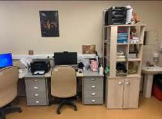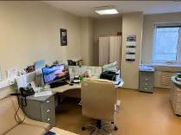  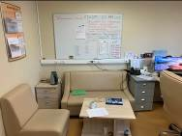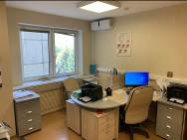 | - Диван – 2 шт.  - Доска магнитно-маркерная – 1 шт.  - Кресло – 5 шт.  - Моноблок Lenovo – 5 шт.  - МФУ HP LASER JET – 1 шт.  - Принтер HP – 4 шт.  - Стол – 4 шт.  - Телефонный аппарат – 1 шт.  - Тумба с ящиками – 7 шт.  - Шкаф – 5 шт.  - ПО Microsoft Windows 10 Корпоративная версия 2020  - ПО Microsoft Office профессиональный плюс 2019
Процедурный кабинет.  Бескудниковский бульвар 59А строение 1, этаж 4.  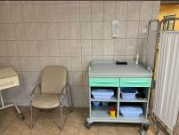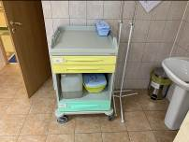  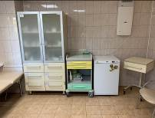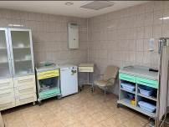  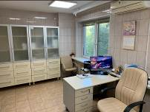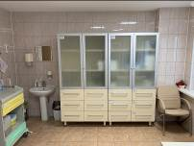 | - Кресло – 1 шт.  - Облучатель POZIS – 1 шт.  - Стойка для капельницы – 2 шт.  - Стол – 5 шт.  - Стул – 2 шт.  - Телефонный аппарат – 1 шт.  - Холодильник – 1 шт.  - Ширма – 1 шт.  - Шкаф – 3 шт.  - Моноблок Lenovo – 1 шт.
Смотровой кабинет.  Бескудниковский бульвар 59А строение 1, этаж 4.  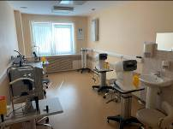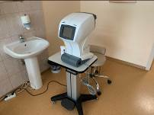  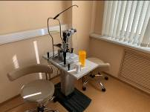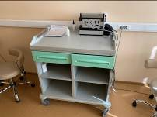 | - Тонометр REICHERT – 2 шт.  - Облучатель-рец. POZIS – 1 шт.  - Офтальмоскоп BETA 200 – 1 шт.  - Стол – 3 шт  - Стул –4 шт.  - УФ-облучатель – 1 шт.  - Щелевая лампа – 2 шт.
Палаты.  Бескудниковский бульвар 59А строение 1, этаж 4.  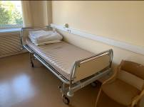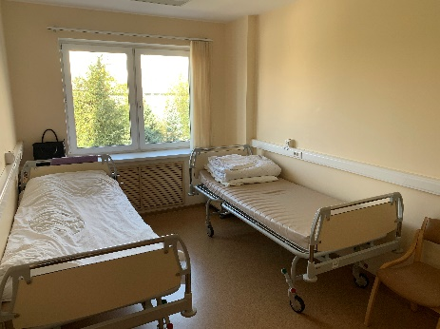 | - Кровать больничная – 2 шт.  - Стул – 2 шт.  - Тумба – 2 шт.

